Miljøgodkendelse af produktionsanlæg, der omdanner plastaffald til genvendelige produkter
Quantafuel ASA, Veldbæk Industrivej 18, 6705 Esbjerg Ø
19. maj 2021

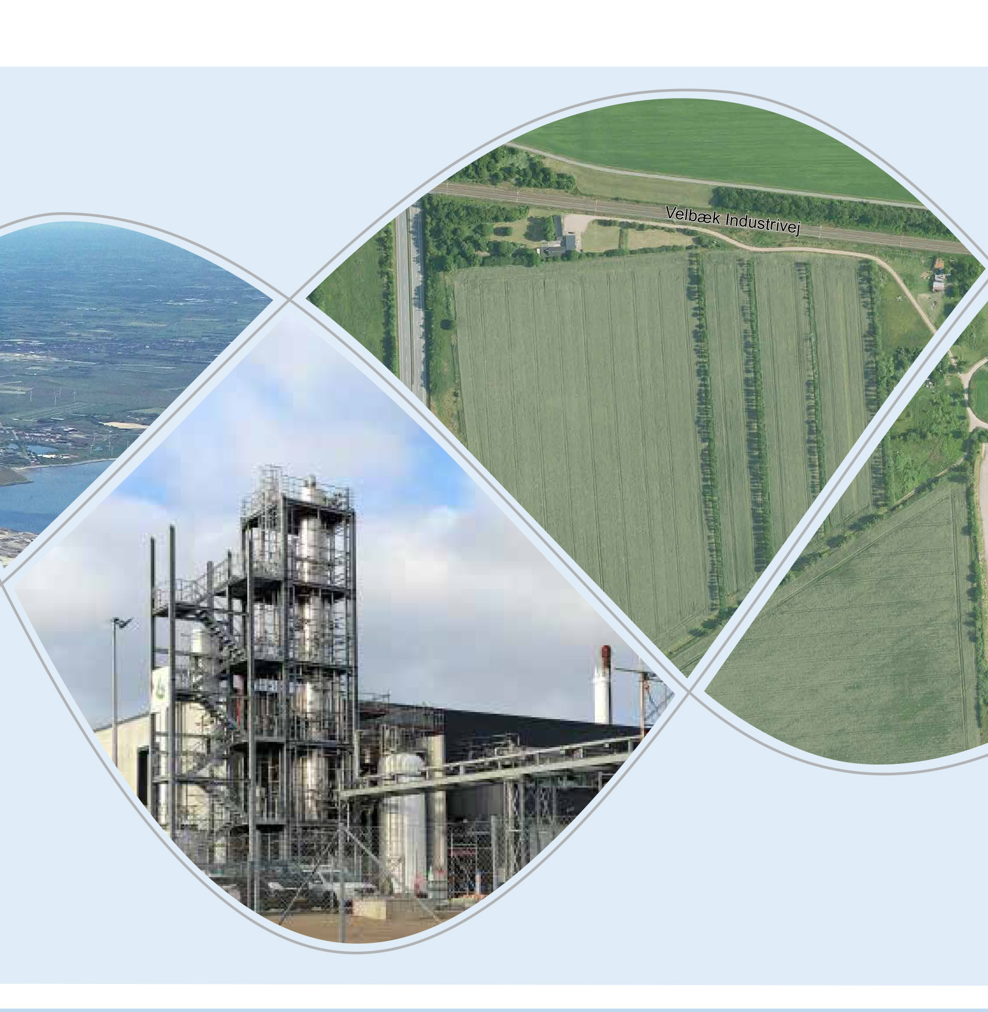

ESBJERG KOMMUNE
Industrimiljø
Torvegade 74
6700 Esbjerg
Telefon 7616 1616
E-mail miljo@esbjergkommune.dk
Web www.esbjergkommune.dk

Sag nr.: 21/3932
Sagsansvarlig: Sonja Knudsen
Copyright: Alle kort og luftfoto: copyright DDO ®, ©COWI

Miljøgodkendelse af produktionsanlæg, der omdanner plastaffald til genanvendelige produkter, der kan udnyttes i den kemiske industri til nye plastprodukter samt af oplag af råvarer og færdigvarer med tilhørende behandlingsfaciliteter.

Quantafuel ASA
Veldbæk Industrivej 18
6705 Esbjerg Ø

Matrikelnummer: 1b Veldbæk, Esbjerg Jorder
CVR-nummer 35 45 31 56
P-nummer: 1.026.757.882

Listepunkt: Hovedaktivitet: K206
Anlæg, der nyttiggør ikke farligt affald, bortset fra anlæg under listepunkt 5.3 i bilag 1, autoophugning, skibsophugning, biogasfremstilling, kompostering og forbrænding.

Biaktivitet: K212
Anlæg for midlertidig oplagring af ikke farligt affald forud for nyttiggørelse med en kapacitet for tilførsel af affald på 30 tons om dagen eller med mere end 4 containere med et samlet volumen på mindst 30 m³, bortset fra anlæg omfattet af listepunkt 5.5 på bilag 1 eller listepunkt K211.

Biaktivitet: D201
Oplag af flydende organiske eller uorganiske kemiske stoffer, produkter eller mellemprodukter, herunder enzymer, hvor oplaget kan give anledning til væsentlig forurening, bortset fra flydende kvælstofholdige gødningsstoffer.

Biaktivitet: G201
Kraftproducerende anlæg, varmeproducerende anlæg, gasturbineanlæg og motoranlæg med en samlet nominel indfyret termisk effekt på mere ende eller med 5 MW og mindre end 50 MW.

Mellemstore fyringsanlæg (BEK nr. 1535 af 09.12.2019 om miljøkrav for mellemstore fyringsanlæg).

Miljøgodkendelsen omfatter: Produktionsanlæg, der omdanner plastaffald til genanvendelige produkter, der kan udnyttes i den kemiske industri til nye plastprodukter samt af oplag af råvarer og færdigvarer med tilhørende behandlingsfaciliteter.

Annonceres den 19. maj 2021 på DMA – Digital Miljøadministration www.dma.mst.dk
Klagefristen udløber den 16. juni 2021
Søgsmålsfristen udløber den 19. november 2021
Indholdsfortegnelse:
1. Indledning - 3 -
2. Afgørelse - 3 -
3. Vilkår - 3 -
4. Lovgrundlag - 15 -
5. Godkendelsens omfang - 16 -
6. Godkendelsens gyldighed - 16 -
7. Udtalelser og høringssvar - 16 -
8. Miljøteknisk redegørelse og vurdering - 17 -
9. Offentliggørelse - 43 -
10. Klagevejledning - 43 -
Bilag: - 44 -

Indledning
Virksomheden Quantafuel ASA er en nyetableret virksomhed, der omdanner plastaffald til genanvendelige produkter i form af destillater og olieprodukter. Virksomheden ligger på Veldbæk Industrivej 18, 6705 Esbjerg Ø, matr.nr. 1b Veldbæk, Esbjerg Jorder. Placeringen fremgår af bilag 1.

Quantafuel arbejder for at fremme bæredygtig udvikling. Med anlægget i Esbjerg ønsker Quantafuel at bidrage til at løse et stort, globalt affaldsproblem ved at omdanne plastaffald til nytteprodukter i form af olieprodukter, der kan udnyttes i den kemiske industri til nye plastprodukter. Store internationale virksomheder som BASF, Vitol samt LEGO-familiens investerings-og holdingselskab KIRKBI medvirker som partnere for Quantafuels indsats for at fremme nyttiggørelse af plastaffald.

Godkendelsen omfatter produktionsanlæg herunder pyrolyseanlæg til at omdanne og herunder at nyttiggøre plastaffald til genanvendelige produkter. Virksomhedens hovedaktivitet er omfattet af godkendelsesbekendtgørelsens bilag 2, listepunkt K206.

Virksomheden har den 2. februar 2021 sendt ansøgning om miljøgodkendelse. Ansøgning er opdateret den 9. februar 2021.

Virksomheden er desuden omfattet af miljøvurderingslovens bilag 1 pkt. 10 og har udarbejdet en miljøkonsekvensrapport, som belyser projektets miljøkonsekvenser. Esbjerg Kommune har den 18. maj 2021 meddelt §25 tilladelse (VVM). Nærværende miljøgodkendelse med tilhørende vilkår supplerer denne § 25-tilladelse (VVM-tilladelse) i henhold til miljøvurderingsloven.

Afgørelse
På grundlag af virksomhedens ansøgning om miljøgodkendelse og oplysningerne i afsnit 8 godkender Esbjerg Kommune – Industrimiljø hermed virksomhedens anlæg, der omdanner plastaffald til genanvendelige produkter, der kan udnyttes i den kemiske industri til nye plastprodukter samt af oplag af råvarer og færdigvarer med tilhørende behandlingsfaciliteter.

Miljøgodkendelsen meddeles i henhold til miljøbeskyttelseslovens § 33, stk. 1.

Vilkår
Nedenstående vilkår gælder for alle virksomhedens aktiviteter. Standardvilkårsnummer fra standardvilkårsbekendtgørelsen er angivet bagved vilkåret som f.eks. K206, 1.

Generelt
- Ved ophør af virksomhedens drift skal virksomheden træffe de nødvendige foranstaltninger for at undgå forureningsfare og for at efterlade stedet i tilfredsstillende tilstand. En redegørelse for disse foranstaltninger skal fremsendes til tilsynsmyndigheden senest 3 måneder, før driften ophører. (K206, 1 og K212, 1)

- Ved ophør af virksomhedens drift skal virksomheden inden en af tilsynsmyndigheden fastsat tidsfrist tømme og rengøre tankanlæg, rørføringer og procesanlæg, som efter tilsynsmyndighedens vurdering, aktuelt eller på sigt vil kunne indebære fare for forurening af jord, grundvand, overfladevand og spildevandssystem. Virksomheden skal gennemføre foranstaltninger, som sikrer tankanlæg, rørføringer og procesanlæg mod utilsigtet brug.

- Hvor der i vilkårene anvendes betegnelsen ”befæstet areal” menes en fast belægning, der giver mulighed for opsamling af spild og kontrolleret afledning af nedbør. Hvor der i vilkårene anvendes ”tæt belægning” menes en fast belægning, der i løbet af påvirkningstiden er uigennemtrængelig for de forurenende stoffer, der håndteres på arealet. (K206, 2 og K212, 2)

Indretning og drift
- Virksomhedens anlæg og indretninger, der ved hærværk kan give anledning til forurening, skal udenfor arbejdstiden være utilgængelig for uvedkommende - ved indhegning af aktiviteterne med et minimum 1,8 meter højt hegn med aflåste porte og ved aflåsning af relevante bygninger/anlæg eller tilsvarende foranstaltninger. (K203,4)

- Virksomheden må kun modtage, opbevare og neddele de i tabel 1 nævnte affaldsfraktioner i de angivne mængder. (K212, 4, K206,4)

Plastfraktion (fastsættes af myndighed | Maksimalt oplag
Plastaffald | 120.000 tons
Tabel 1: Plastfraktioner

- Affaldet skal kontrolleres ved modtagelsen og placeres hurtigst muligt i de dertil beregnede affaldsområder, containere, båse eller beholdere. (K212, 5)

- Hvis virksomheden modtager affald, der ikke er omfattet af virksomhedens miljøgodkendelse, og som det ikke umiddelbart er muligt at afvise eller henvise til en anden affaldsmodtager, skal affaldet placeres i et særskilt oplagsområde. Virksomheden skal herefter hurtigst muligt kontakte tilsynsmyndigheden og orientere om affaldet. (K212, 6)

- Udendørs containere med lette materialer så som papir, plast og lignende skal være lukkede eller over dækkede for at hindre, at materialer giver anledning til flugt. (K212, 7)

- Anlægget skal være forsynet med en gasfakkel/flare til afbrænding af pyrolysegas ved driftsforstyrrelser og i nødsituationer. Faklen skal være forsynet med automatisk tændingsmekanisme og periodisk gentænding. Den skal være indrettet på en sådan måde, at emissionen af NO_{x} og CO minimeres mest muligt. Faklen/flaren skal mindst kunne forbrænde den dimensionsgivende pyrolysegasproduktion opgjort pr. time. Gasfaklen/flaren skal kontrolleres og vedligeholdes i overensstemmelse med leverandørens anvisninger. (J205, 16)

Krav til stationære tankanlæg (tanke med tilhørende rørsystemer og slanger)
- Stationære tankanlæg skal være:
- Tætte og i god vedligeholdelsesstand.
- Udformes som lukkede beholdere med fast tag.
- Udendørs tanke større end 50 m³ skal enten males, således at tankoverfladen har en samlet strålevarmerefleksionskoefficient på mindst 70 %, eller isoleres, således at samme effekt opnås med hensyn til reduktion af temperaturafhængige emissioner fra tanke.
- Pejlehuller og mandehuller skal være lettilgængelige.
- Sikret mod påkørsel. Hvor der er risiko for påkørsel, skal tanke og rørføringer samt ventiler og studse på tanke sikres mod påkørsel, ved opførelse af hegn, pæle eller lignende egnede forhindringer.
- Ved strømsvigt skal anlægget gå i hviletilstand, dvs. anlægget skal lukke ned, hovedventiler skal lukkes mv. (K203,19 og K212, 15 og K206, 15)

- Stationære tanke skal endvidere:
- Forsynes med elektronisk niveaumåler, der løbende registrerer beholdningen i den enkelte tank.
- Forsynes med uafhængig overfyldningsalarm, der aktiveres med alarm for henholdsvis ”højt” og ”højt/højt” niveau til døgnbemandet kontrolrum. Alarmen skal give tydeligt lyssignal ved den relevante tank.
- Udstyres med tryk/vacuum ventil på tanke med oplag af produkter med et damptryk, der er mindre end 1,3 kPa, og hvor tanken er større end 50 m³.
- Forbundet med et dampgenvindingsanlæg eller forsynet med et indvendigt flydetæppe med primær tætning på tanke med produkter med et damptryk, der er større end 1,3 kPa og hvor tanken er større end 50 m³.
- Potentialudlignes ved jording af tankene.
- Indrettes så fyldning af tanke foregår ved, at væsken strømmer ind under væskeoverfladen.
- Påfyldningsrør på tankene skal være afsluttet med hætte eller dæksel. (K203, 19)

- Tankene, rørføringerne og slangerne skal anvendes til de produkter de er godkendt til dvs. de skal være korrosionsbeskyttede indvendigt eller opbygget af materialer, der er resistente over for det produkt de anvendes til og overfor evt. kondensvand, hvis dette udskilles.

Tankgårde, rørføringer mv.
- Stationære tanke skal placeres i tætte tankgårde uden afløb eller med afspærringsventil eller tilsvarende lukkeanordning, hvor volumenet af den største tank maksimalt udgør 90 % af tankgårdens opsamlingskapacitet. Tanke opstilles på et jævnt og varigt stabilt underlag. (del af K203, 19)

- Tankgårdsvægge og bund skal være tætte og i god vedligeholdelsesstand. Tankgårdsvægge skal til enhver tid kunne modstå det tryk, der opstår ved en evt. kollaps af en tank i tankgården.

Alle tætte belægninger og befæstede arealer, grube, brønde, opsamlingsbassiner og lignende skal være tætte og i god vedligeholdelsestand.

Utætheder skal udbedres, så hurtigt som muligt efter de er konstateret.

- Øvrige faste rørsystemer og slanger, som anvendes til olier, skal være tætte, i god vedligeholdelsesstilstand og korrosionsbeskyttede indvendigt eller opbygget af materialer, der er resistente over for det medie, de anvendes til, og over for eventuelt kondensvand, hvis dette udskilles. (K203, 21)

- Rørføringer skal være placeret i tankgårde, rørgrave eller tilsvarende indretninger, der giver mulighed for inspektion af rørene. (K203, 24)

Tankningsplads
- Tankningspladsens produktrør skal sikres mod påkørsel eventuel ved opsætning af pullerter eller autoværn.

Tankningspladsens produktrør, påfyldningsstudse og aftapningshaner skal placeres indenfor tankningspladsens område eller indrettes på tilsvarende måde, så der er mulighed for opsamling af evt. spild. (K212, 15 og K206, 13)

Drift, procedurer mv.
- Der skal til enhver tid forefindes opdaterede sikkerhedsdatablade for samtlige produkter, som opbevares og håndteres på virksomhedens område.

- Ved varsling om storm, skal virksomheden sikre, at oplag af olie og kemikalier i mindre enheder (palletanke og tromler) opbevares i eller flyttes til et sikkert område.

- Modtagelse, påfyldning og aftapning mv. af olier og kemikalier, skal ske under manuel overvågning af personer, som er instrueret i virksomhedens relevante procedurer, herunder procedurer om aftapning af produkter fra tankanlæg (jf. vilkår 21) samt procedure om håndtering af forureningsuheld (jf. vilkår 22). (K203,26)

- Virksomheden skal udarbejde og opdatere procedurer/driftsinstrukser, der altid skal være tilgængelig for og kendt af personalet. Procedurer og instrukser skal fremsendes til tilsynsmyndighedens orientering senest 1 måned efter modtagelse af godkendelsen eller idriftsættelsen af virksomheden. (K212, 3 og K203, 5)

- Modtagekontrol
- Procedure for påfyldning / aftapning af olier og kemikalier til stationære tankanlæg herunder sikkerhedsforanstaltninger i forbindelse hermed.
- Betjening af de enkelte anlæg, pumper mv.
- Procedurer for rengøring af tanke, andet udstyr, befæstede arealer samt tangårde, sumpe, brønde og evt. andre opsamlingssteder.
- Virksomhedens egenkontrol.

- Der skal foreligge opdaterede procedurer for, hvordan forureningsuheld og væsentlige spild håndteres. Procedurerne skal indeholde instrukser om, hvad der skal foretages for at stoppe yderligere spild og begrænse forureningen, herunder ved afspærring af relevante afløb ol. Endelig skal procedurerne indeholde en instruks for hvordan myndighederne informeres. (K212, 3 og K203, 5)

Luftforurening
Støv og lugt
- Virksomheden må ikke give anledning til lugt- eller støvgener uden for virksomhedens område, som efter tilsynsmyndighedens vurdering er væsentlige for omgivelserne. (K212, 8 og K206, 11)

- Såfremt der er afkast til det fri fra presning, palletering eller neddeling af plast, skal det forsynes med et filter, der kan overholde en emissionsgrænseværdi for støv på 10 mg/normal m³. Før filtret tages i brug, skal virksomheden indhente følgende leverandøroplysninger:
- Dokumentation for at filtret ved den pågældende anvendelse kan overholde den krævede emissionsgrænseværdi.
- Leverandørens anvisninger om kontrol og vedligeholdelse af filtret.

Oplysningerne skal opbevares på virksomheden og være tilgængelige for tilsynsmyndigheden. Filteret skal kontrolleres, vedligeholdes og udskiftes i overensstemmelse med filterleverandørens anvisninger. Kontrol af filtret skal dog altid som minimum omfatte en visuel kontrol hver tredje måned af dets korrekte funktion. (K212,11)

Brændsel i brændere
- Der må fyres med følgende brændselstyper:
Naturgas og produceret pyrolysegas.

Afkasthøjder, luftmængder
- Afkasthøjder og luftmængder i afkast fra brændere til opvarmning af pyrolyseovn skal overholde de værdier, der er anført her:

Afkast fra | Nr. | Røggasrør | Min. afkasthøjde over terræn  (m) | Max. Luftmængde  (normal m³/time)
Brændere | 1 | 1.1 | 22 | 4.140 (tør røggas)
Brændere | 1 | 1.2 | 22 | 4.140 (tør røggas)
Brændere | 2 | 2.1 | 22 | 4.140 (tør røggas)
Brændere | 2 | 2,1 | 22 | 4.140 (tør røggas)

Luftstrømmen skal være opadrettet.

- Såfremt der etableres mekanisk ventilation fra bygning eller hal, hvor der opbevares eller håndteres affald, skal afkastet være opadrettet og føres mindst 1 meter over tagryg på det tag, hvor afkastet er placeret.

Afkast fra punktudsugninger fra bygning eller hal skal være opadrettede og føres mindst 1 meter over tagryg på det tag, hvor afkastet er placeret. (K212, 10)

- Afkast fra smedeværksted skal være opadrettet og føres mindst 1 meter over tagryg på det tag, hvor afkastet er placeret.

Emissionsgrænser ved anvendelse af naturgas og pyrolysegas som brændsel
Emissionsgrænser for brændere, der anvender naturgas og pyrolysegas, fremgår direkte af bekendtgørelse om miljøkrav for mellemstore fyringsanlæg.

B-værdier
- Virksomhedens luftafkast skal dimensioneres, så nedenstående B-værdier overholdes ved almindelig drift:

Forurenende stof | B-værdi ^{B)}  mg/m³
NO_{X} ^{A)}  CO  SO₂  NH₃  PAH  Støv < 10µm | 0,125  1,0  0,25  0,3  2,5 ^{C)}  0,08
A) NO_{x}, for den del der foreligger som NO₂
B) B-værdi fastsat på baggrund af bekendtgørelsen om miljøkrav for mellemstore fyringsanlæg
C) PAH angivet i ng benz[a]pyren-ækvivalenter/m³

B-værdien gælder i ethvert punkt uden for virksomhedens skel. For bygninger med mere end én etage skal B-værdien endvidere overholdes i områder, hvor mennesker opholder sig og kan blive udsat for de forurenende stoffer.

- Lugtemissionen fra faste afkast må ikke give anledning til et lugtbidrag, der overstiger 5 LE/m³ i nærmeste boligområde/etageboliger og 10 LE/m³ i erhvervsområdet (1 minuts midlingstid) uden for virksomhedens grundareal.

Kontrol af lugt
- Virksomheden skal ved lugtgener, som tilsynsmyndigheden vurderer væsentlige for omgivelserne - dog højest 1 gang årligt – dokumentere, at kravet i vilkår 30 er overholdt. Dokumentationen skal ske under forhold, hvor virksomheden er i fuld drift.

Målingerne skal udføres af et laboratorium, som er akkrediteret af DANAK, såfremt andet ikke er aftalt med tilsynsmyndigheden.

Måling og analyse skal udføres i overensstemmelse med principperne i Metodeblad MEL-13 (eller det til enhver tid gældende metodeblad) – Bestemmelse af koncentrationen af lugt i strømmende gas, fra Miljøstyrelsens referencelaboratorium.

Der skal udtages mindst 3 lugtprøver.

Beregningerne af virksomhedens lugtbidrag i omgivelserne skal udføres med OML-metoden.

Er den relevante standardafvigelse på måleresultaterne mindre end 50 %, skal beregninger på lugt foretages ved anvendelse af det aritmetiske gennemsnit af de 3 enkeltmålinger.

Såfremt den relevante standardafvigelse på måleresultaterne er større end 50 % skal der:
- Enten foretaget et fornyet antal målinger, indtil standardafvigelsen er mindre end 50 %, eller
- Udføres beregninger på baggrund af det aritmetiske gennemsnit af måleseriens 2 højeste lugtemissioner.

Lugtgrænsen anses for overholdt, hvis den højeste månedlige 99 % fraktil er mindre end eller lig med grænseværdien.

Resultaterne skal sendes til tilsynsmyndigheden senest 1 måned efter at målingerne er afrapporteret til virksomheden.

Støj
- Virksomhedens samlede bidrag til støjbelastningen må i de nævnte områder, udenfor virksomhedens skel, ikke overskride nedenstående støjgrænser. De angivne værdier for støjbelastningen er de ækvivalente, korrigerede lydniveauer i dB(A):

 | Tidspunkt | Område |  |  | Reference  tidsrum
 |  | 1 | 2+2* | 3
Dag: | Kl. | dB(A) | dB(A) | dB(A) | Timer
Mandag – fredag | 7⁰⁰ - 18⁰⁰ | 70 | 55 | 45 | 8
Lørdag | 7⁰⁰ - 14⁰⁰ | 70 | 55 | 45 | 7
Lørdag | 14⁰⁰ - 18⁰⁰ | 70 | 45 | 40 | 4
Søn- og helligdage | 7⁰⁰ - 18⁰⁰ | 70 | 45 | 40 | 8
Aften
Alle dage | 18⁰⁰ - 22⁰⁰ | 70 | 45 | 40 | 1
Nat
Alle dage | 22⁰⁰ - 7⁰⁰ | 70 | 40 | 35 | ½
Støjens maksimalværdi må om natten ikke overstige |  |  | 55 | 50
Støjgrænsen skal overholdes ved alle positioner i det betragtede område i 1½ m højde over terræn, herunder også i skel. For bygninger med mere end én etage skal støjgrænsen endvidere overholdes ved det mest støjbelastede punkt på vinduer, der kan åbnes, og altaner på bygningsfacaden, samt på evt. tagterrasser. Ved enkeltliggende boliger i det åbne land gælder støjgrænsen ved boligens facade eller det mest støjbelastede punkt på et udendørs opholdsareal indenfor 10-15 m fra boligen (udlagt som terrasser, anlagte plæner mv.).

Områderne fremgår af nedenstående kort og svarer til følgende områdebetegnelser i Esbjerg Kommuneplan 2018-2030:
Område 1: Erhverv (11-020-010). Virksomheden ligger i dette område.
Område 2: Erhverv mod syd (11-020-030)
Område 2*: Støjgrænsen gælder ved enkeltbeliggende bolig i området (11-020-010), ved boligens facade eller det mest støjbelastede punkt på et udendørs opholdsareal indenfor 10-15 m fra boligen (udlagt som terrasser, anlagte plæner mv.)
Område 3: Boligområde Novrup (11-010-010), Institutionsområde Novrup (11-030-052), Kolonihaveområde (01-080-320) og Boligområde vest for kolonihaveområde (01-080-290)

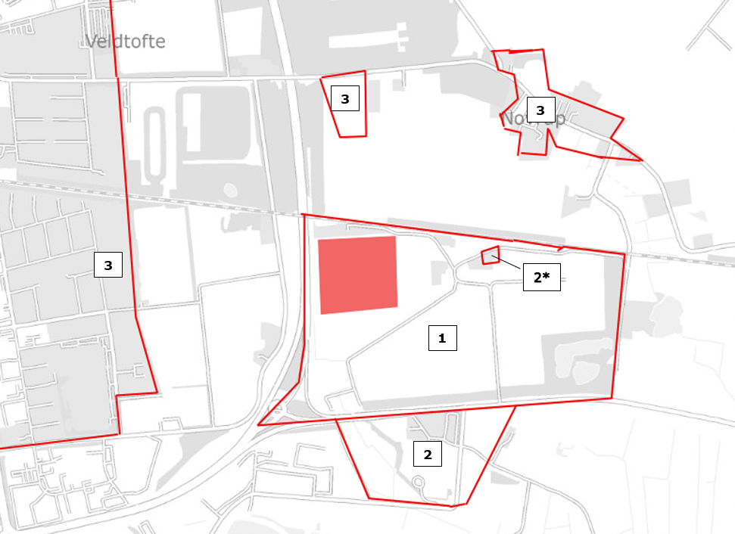

Kontrol af støj
- Tilsynsmyndigheden kan bestemme, at virksomheden skal dokumentere, at støjvilkåret, jf. vilkår 32, er overholdt.

Dokumentationen skal senest 3 måneder efter, at kravet er fremsat, tilsendes tilsynsmyndigheden sammen med oplysninger om driftsforholdene under målingen.

Virksomhedens støj skal dokumenteres ved måling eller beregning efter gældende vejledninger fra Miljøstyrelsen, p.t. nr. 6/1984 om Måling af ekstern støj og nr. 5/1993 om Beregning af ekstern støj fra virksomheder.

Måling/beregning skal foretages, når virksomheden er i fuld drift eller efter anden aftale med tilsynsmyndigheden. Hvis kontrol af virksomhedens støj sker ved måling i henhold til vejledning 6/1984, skal måling af maksimalværdi foretages ved mindst 5 forekomster af den driftstilstand, der giver anledning til maksimalværdien, med mindre der er truffet anden aftale med tilsynsmyndigheden. Ved brug af vejledning 5/1993 skal støjens maksimale værdier beregnes.

Målingerne/beregningerne skal udføres og rapporteres som ”Miljømåling – ekstern støj”, jfr. Miljø- og Fødevareministeriets bekendtgørelse om kvalitetskrav til miljømålinger.

Støjdokumentationen skal gentages, når tilsynsmyndigheden finder det påkrævet. Hvis støjgrænserne er overholdt, kan der kun kræves én årlig måling/beregning, med mindre der sker væsentlige ændringer eller der modtages støjklager. Udgifterne til støjdokumentationen afholdes af virksomheden.

Støjgrænsen anses for overholdt, hvis målte eller beregnede værdier fratrukket den udvidede usikkerhed er mindre end eller lig med støjgrænsen. Målingernes og beregningernes udvidede usikkerhed fastsættes i overensstemmelse med Miljøstyrelsens vejledninger og Orientering nr. 36 fra Miljøstyrelsens referencelaboratorium for støjmåling.

Affald
- Farligt affald, herunder olieholdigt vand må maksimalt oplagres i de anførte mængder. (K203,9)

Affaldstype | Maksimalt oplag
Farligt affald, herunder  - Olieholdigt vand | 20 tons

- Spild af olie og kemikalier (herunder grus, savsmuld eller lignende anvendt til opsugning) skal opsamles straks og opbevares og bortskaffes som farligt affald. Der skal til enhver tid forefindes opsugningsmateriale på virksomheden. (K212, 14)

- Plastaffald og øvrigt affald, der er frasorteret ved modtagelse eller ved sorteringsanlæg, skal bortskaffes til godkendt affaldsmodtager.

Beskyttelse af jord, grundvand og overfladevand
Oplag af olier og kemikalier i mindre enheder (palletanke, tromler mv.)
- Oplag af olier og kemikalier skal til enhver tid opbevares miljømæssigt forsvarligt, så der ikke kan opstå fare for forurening af omgivelserne, herunder af jord, grundvand, vandløb, søer, havet, luft eller det offentlige kloaksystem. Oplaget skal placeres, så uvedkommende ikke umiddelbart har adgang til oplaget (f.eks. aflåst).

Ved olier og kemikalier forstås olier og kemikalier i flytbare beholdere, uanset om det er et produkt eller affald. Dette gælder også fast affald, hvorfra der kan ske udvaskning af forurenende stoffer.

- Olier og kemikalier skal opbevares på tæt belægning uden afløb til kloak.

- Farligt affald som f.eks. spildolie skal opbevares under overdækning i form af tag, presenning eller lignende og beskyttet mod vejrlig på en tæt belægning. Oplagspladsen skal være indrettet således, at spild kan holdes inden for et afgrænset område og uden mulighed for afløb til jord, grundvand, overfladevand eller kloak. Området skal kunne rumme indholdet af den største beholder, der opbevares. (K212, 25 og K206, 15)

Belægning
- Alle tætte belægninger og befæstede arealer, gruber, brønde og lignende opsamlingsbassiner og lignende særlige oplagsområder samt tankgårde skal være i god vedligeholdelsesstand. Utætheder skal udbedres hurtigst muligt efter, at de er konstateret. (K203, 47 og K212, 23 og K206, 16)

- Belægningen i bygningen og på udendørs arealer med produktionsanlæg skal være tæt og holdes i god vedligeholdelsesstand.

Håndteringsområde, tankningsplads mv.
- Arealer, hvor der sker omlæsning til og fra tankbiler af olier og kemikalier, skal være indrettet som et afgrænset, tæt opsamlingsområde med hældning mod grube, brønd eller lignende opsamlingsbassin uden afløb eller med afspærringsventil og med en samlet opsamlingskapacitet på minimum 5 m³. (K203, 46)

Afledning af overfladevand
- Overfladevand fra tankningspladser o.l. områder, hvor der håndteres olier og kemikalier, skal ledes til afløb med afspærringsventil eller tilsvarende foranstaltninger samt sandfang og olieudskiller, der sikrer, at evt. spild ikke kan ledes til kloaksystemet.

Afspærringsventilen skal straks lukkes, hvis der er risiko for, at olier og kemikalier kan afledes til afløb med sandfang og olieudskiller.

Kravværdier til afledning af overfladevand fra tankningsplads fastsættes i tilslutningstilladelsen.

- Afledning af opsamlet overfladevand fra tankgårde o.l. indretninger til spildevandsforsyningsselskabets regnvandssystem skal ske ved manuelt betjente operationer.

Opsamlet overfladevand skal afledes/bortskaffes jævnligt. Udendørs tankgårde skal tømmes så tit, at der maksimalt henstår 5 cm regnvand i bunden. (K203, 48)

Når der tømmes for regnvand, må der ikke samtidig pumpes olie og kemikalier til/fra tanke mv. (K203, 48)

Inden afledningen af opsamlet overfladevand fra tankgårde, skal der foretages visuel og lugtmæssig kontrol af overfladevandet, og resultater og observationer skal skrives i en driftsjournal.

Hvis dette giver anledning til mistanke om, at overfladevandet er forurenet, må der ikke foretages afledning til spildevandsforsyningsselskabets regnvandssystem. Bortskaffelse af det forurenede regnvand foretages efter nærmere aftale med tilsynsmyndigheden.

Kravværdier til afledning af overfladevand fra befæstede arealer og tankgård mm fastsættes i tilslutningstilladelsen.

Driftsforstyrrelser og uheld
- I tilfælde af væsentlige uheld skal relevante afløbsventiler, hvis det er muligt, lukkes med henblik på opsamling af spild, slukningsvand mv.

Det opsamlede spil, slukningsvand mv. skal bortskaffes efter tilsynsmyndighedens anvisninger.

- Virksomheden skal registrere alle større driftsforstyrrelser og uheld, der kan påvirke virksomhedens miljøforhold og beskrive årsag, varighed, affødt miljøbelastning og hvilke foranstaltninger virksomheden eventuelt har gennemført for at undgå gentagelser.

- Tilsynsmyndigheden skal straks underrettes om driftsforstyrrelser og uheld, der medfører forurening af omgivelserne eller indebærer en risiko herfor.

En skriftlig redegørelse for hændelsen skal være tilsynsmyndigheden i hænde senest en uge efter, at den er sket.

Det skal fremgå af redegørelsen, hvilket tiltag der vil blive iværksat for at hindre lignende driftsforstyrrelser eller uheld i fremtiden. Underretningspligten fritager ikke virksomheden for at afhjælpe akutte uheld.

- Hvis der er begrundet mistanke om, at et tankanlæg eller en rørføring ol. er utæt, skal virksomheden straks træffe foranstaltninger, der kan bringe en evt. udstrømning til ophør og forhindre yderligere udslip, f.eks. ved kontrolleret tømning af anlægget.

- Ved spild af olier og kemikalier skal relevante afløb straks lukkes/afspærres.

Ved eventuelt spild af olier og kemikalier på ubefæstet areal skal der ske opsamling af det forurenede jordvolumen og bortskaffelse af jorden til godkendt modtageanlæg efter anmeldelse og godkendelse af tilsynsmyndigheden.

Egenkontrol
- Virksomheden skal mindst 1 gang om ugen foretage en udvendig visuel kontrol af tankanlægget og faste rørforbindelser for lækager og vedligeholdelsestilstand.

- Virksomheden skal løbende og mindst 1 gang årligt fortage en visuel kontrol af:
- Tætte belægninger
- Opsamlingsbrønde, tankgrave/tankgårde ol.
- Tankgårdsvægge
for utætheder/revnedannelser og vedligeholdelsesstand.

Utætheder skal udbedres, så hurtigt som muligt efter at de er konstateret. (K206, 18 og K212, 26)

- Tilsynsmyndigheden kan kræve, at virksomheden lader en uvildig sagkyndig person foretage visuel kontrol af tankgårdvægge, tætte og faste belægninger, brønde ol. dog højst 1 gang hvert tredje år. Resultatet af eftersynet sendes til tilsynsmyndigheden. (K206, 19 og K212, 27)

- Virksomheden skal mindst én gang hvert halve år foretage eftersyn og funktionsafprøvning af automatiske kontrol-, alarm og sikringssystemer (herunder overfyldningsalarmer og nødstop til kloakpumpe).

Det elektroniske pejlesystem (niveaumåler) skal kontrolleres af en uvildig sagkyndig person.

Tankinspektioner
- Virksomheden skal løbende foretage en forebyggende kontrol og vedligeholdelse af anlægget, herunder den forebyggende kontrol af stationære tanke (tankinspektioner).

Tankinspektioner (indvendigt og udvendigt), vedligeholdelse og reparationer skal udføres i henhold til retningslinjerne i EEMUA 159, 2017 eller tilsvarende guideline, som kan accepteres af tilsynsmyndigheden.

Hver inspektion skal omfatte en undersøgelse ved en ikke-destruktiv metode for korrosion i bund og sider.

- Hyppigheden af tankinspektionerne skal minimum følge de af EEMUA anbefalede inspektionsfrekvenser for udvendige og indvendige inspektioner på overjordiske tanke.

- Tankinspektioner skal udføres af en certificeret tankinspektør efter EEMUA eller tilsvarende guideline, som kan accepteres at tilsynsmyndigheden.

- Resultaterne fra tankinspektionerne skal registreres i en tilstandsrapport for hver tank. Tilstandsrapportens indhold skal følge retningslinjerne i EEMUA publikation 159 samt en konklusion for tankens tilstand.

Tilstandsrapporten sendes til tilsynsmyndigheden, så snart den foreligger og senest 1 måned efter modtagelsen.

Konstaterede skader og tæringer skal straks repareres i henhold til tilstandsrapportens anbefalinger. Virksomheden skal opbevare dokumentation for reparation af skader og tæringer i min. 10 år.

Tilsynsmyndigheden kan ændre inspektionsintervallet, såfremt inspektionsrapporterne berettiger/begrunder dette.

- Virksomheden skal udarbejde en samlet plan for inspektion af stationære tanke og tilhørende produktrør (den primære indeslutning).

Inspektionsplanen skal tage udgangspunkt i resultaterne og anbefalingerne fra tidligere inspektioner og basere sig på reglerne om risikobaseret inspektion efter EEMUA publikation 159.

Inspektionsplanen skal som minimum indeholde oplysninger om, hvornår og hvordan de indvendige tankundersøgelser planlægges gennemført.

Inspektionsplanen skal løbende ajourføres efter ovennævnte principper og forevises tilsynsmyndigheden på forlangende.

- Virksomheden skal senest 4 måneder efter anlæggets idriftsættelse, og når der er opnået stabil produktion af produkter fra pyrolyseprocessen, gennemføre et analyseprogram på røggassen til dokumentation af, at emissionerne fra afbrænding af pyrolysegassen svarer til afbrænding af naturgas.

Røggassen skal analyseres for følgende parametre:

Parameter | Metodevalg
Total støv | MEL-02
Total organisk stof (TOC) | MEL-07
Antimon (Sb) | MEL-08a
Arsen (AS) | MEL-08a
Bly (Pb) | MEL-08a
Chrom (Cr) | MEL-08a
Cobolt (Co) | MEL-08a
Kobber (Cu) | MEL-08a
Mangan (Mn) | MEL-08a
Nikkel (Ni) | MEL-08a
Vanadium (V) | MEL-08a
Cadmium (Cd) | MEL-08a
Titan(TI) | MEL-08a
Kviksølv (Hg) | MEL-08b
PCB | MEL-11
Dioxin | MEL-15
Benzen | MEL-17  (organisk opløsningsmiddel)
Svovldioxid (SO₂) | MEL-04
Hydrogenchlorid (HCl) | MEL-19
Hydrogenflorid (HF) | MEL-19
PAH* | MEL-10
Hydrogencyanid (HCN) | MEL-21  (organiske syrer)
* Benz[a]pyren-ækvivalent, som angivet i luftvejledning nr. 2, 2001

- Prøvetagning og analyse skal ske efter de metoder, der er angivet i vilkår 59. Analyseresultaterne skal indsendes til tilsynsmyndigheden senest 1 måned efter at de foreligger.

- Virksomheden skal inden gennemførelsen af analyseprogrammet jf. vilkår 59 fremsende et oplæg med angivelse af:

- Hvilke affaldsfraktioner, der indgår i pyrolysen
- Hvilken proces affaldet har gennemgået med hensyn til sortering, rensning mv.
- Hvilke renseforanstaltninger pyrolysegassen har været igennem, før den indføres i brænderne
- Om opstarts- og nedlukningsperioder kan have indflydelse på pyrolysegassens indhold af forskellige stoffer.

- Virksomheden skal i forbindelse med analyseprogramment jf. vilkår 59 dokumentere, at kravene i vilkår 29 er overholdt, og at analyserne af røggassen jf. vilkår 59 viser, at emissionerne fra afbrænding af pyrolysegassen svarer til afbrænding af naturgas. Dokumentationen skal ske under forhold, hvor virksomheden er i fuld drift.

Dokumentationen skal ske på grundlag af målinger af indholdet af forurenende stof som angivet i vilkår 29 og 59. Målingerne skal udføres som 3 præstationsmålinger af hver en times varighed, og der beregnes middelværdi ud fra målingerne. Midlingstiden sættes til en time.

Målingerne skal udføres i overensstemmelse med Miljøstyrelsens Luftvejledning nr. 2/2001 (kap. 8) af en virksomhed, som er akkrediteret af DANAK til at lave målingerne.

Beregninger af B-værdien skal ske ved OML-modellen (seneste version), og B-værdien anses for overholdt, når den højeste månedlige 99% fraktil er mindre eller lig B-værdien.

Resultaterne skal sendes til tilsynsmyndigheden senest 1 måned efter analyser og beregninger er afrapporteret til virksomheden.

Driftsjournal
- Virksomheden skal føre en driftsjournalen over:
- Dato og resultat af udvendig visuel kontrol af stationære tanke og rørføringer samt evt. foretagne udbedring af evt. utætheder mv. (jf. vilkår 50).
- Dato og resultat af kontrol af tætte belægninger, opsamlingsbrønde, tankgrave ol, og tankgårdsvægge samt evt. foretagne udbedring af evt. utætheder mv. (jf. vilkår 51).
- Dato og resultat af eftersyn og funktionsafprøvning af automatiske kontrol-, alarm og sikringssystemer (jf. vilkår 53).
- Tidspunkt for vedligeholdelse og servicering af filter, herunder udskiftning af filterposer (K212, 28)
- Tidspunkt for kontrol og vedligeholdelse af gasfaklen/flaren (jf. vilkår 9)
- Dato og redegørelse for årsag, varighed, miljøbelastning og foranstaltning i forbindelse med større driftsforstyrrelser og uheld (jf. vilkår 46).

Driftsjournalen skal opbevares på virksomheden i mindst 5 år og skal være tilgængelig for tilsynsmyndigheden. (K206, 20 og K212, 28)

Meddelelse om driftsstart
Virksomheden skal senest den dag virksomheden påbegynder driften af anlægget give skriftlig meddelelse til tilsynsmyndigheden.

Lovgrundlag
Quantafuels produktionsanlæg, der omdanner plastaffald til genanvendelige produkter i form af destillater og olieprodukter, er omfattet af bestemmelserne om godkendelse af forurenende virksomheder i miljøbeskyttelseslovens § 33 stk. 1, idet virksomhedens aktiviteter er optaget på listen over godkendelsespligtige virksomheder.

Virksomhedens hovedaktivitet er at omdanne plastaffald ved pyrolyse, og denne aktivitet rubriceres under listepunkt K206 under forudsætning af, at gasserne fra pyrolyseanlægget renses i sådan grad, at de ikke længere udgør affald forud for forbrænding, og at de ikke kan medføre større emissioner end dem, der skyldes fyring med naturgas. Såfremt disse forudsætninger ikke overholdes, er affaldsforbrænding ved pyrolyse omfattet af § 3 nr. 5) i affaldsforbrændingsbekendtgørelsen.

Virksomhedens biaktiviteter er omfattet af listepunkt K212, D201 og G201.

Virksomheden er endvidere omfattet af bekendtgørelsen om miljøkrav for mellemstore fyringsanlæg, da pyrolysereaktorerne er forsynet med gasbrændere til opvarmning.

Virksomheden er desuden omfattet af miljøvurderingslovens bilag 1 pkt. 10 og har udarbejdet en miljøkonsekvensrapport, som belyser projektets miljøkonsekvenser. Esbjerg Kommune har den 18. maj 2021 meddelt §25 tilladelse (VVM). Nærværende miljøgodkendelse med tilhørende vilkår supplerer denne § 25-tilladelse (VVM-tilladelse) i henhold til miljøvurderingsloven.

Esbjerg Kommune er godkendelses- og tilsynsmyndighed.

Godkendelsens omfang
Godkendelsen omfatter produktionsanlæg, der omdanner plastaffald til genanvendelige produkter, der kan udnyttes i den kemiske industri til nye plastprodukter samt af oplag af råvarer og færdigvarer med tilhørende behandlingsfaciliteter.

Som forudsætning for godkendelsen gælder de oplysninger, der fremgår af ansøgningsmaterialet, samt oplysninger, som herudover er tilgået miljømyndigheden i forbindelse med ansøgningen.

Godkendelsens gyldighed
Godkendelsen bortfalder, hvis den ikke udnyttes indenfor 2 år efter, at den er meddelt jf. godkendelsesbekendtgørelsens § 32 eller hvis den ikke har været udnyttet i 3 på hinanden følgende år jf. miljøbeskyttelseslovens § 78a.

Udtalelser og høringssvar
Bemærkninger til afgørelsen
Virksomheden har haft udkast til miljøgodkendelse til høring.

Samtidig er der foretaget en partshøring i henhold til forvaltningslovens § 19.

Der er ikke indkommet bemærkninger fra virksomheden.

Esbjerg Kommune har vurderet, at der ikke forekommer andre parter i sagen end virksomheden, som i henhold til forvaltningslovens § 19 har en væsentlig individuel interesse i sagens udfald.

Bemærkninger i forbindelse med miljøvurdering af konkrete projekter (VVM)
Et udkast til miljøgodkendelse har sammen med miljøkonsekvensrapporten været offentliggjort i en periode fra den 3. marts til den 28. april 2021.

I forbindelse med offentliggørelsen er der indkommet 1 bemærkning med synspunkter fra offentlige myndigheder, organisationer og private borgere, hvor bemærkningen vedrører forhold til miljøgodkendelsen.

Kommunens overvejelser på baggrund af synspunkter, som offentligheden har givet udtryk for jf. godkendelsesbekendtgørelsens § 16, der vedrører forhold til miljøgodkendelsen, er kommenteret i bilag 6.

Miljøteknisk redegørelse og vurdering
Ejer og ansvarsforhold
Virksomheden ejes af:
Quantafuel ASA

Virksomheden er beliggende på:
Veldbæk Industrivej 18
6705 Esbjerg Ø
Matr.nr. 1b Veldbæk, Esbjerg Jorder

CVR nr.: 35 45 31 56
P. nr.: 1.026.757.882

Den ansvarlige for virksomhedens drift er endnu ikke udpeget. Esbjerg Kommune skal orienteres, så snart den driftsansvarlige er udpeget.
Virksomhedens kontaktperson er Erik Rynning.

Etablering og beliggenhed

Planforhold

Kommuneplan
Virksomheden er i Kommuneplan 2018 – 2030 for Esbjerg Kommune – beliggende i rammeområde 11-020-010. Områdets anvendelse er fastlagt til erhvervsområde for virksomheder med særlige beliggenhedskrav og virksomheder i miljøklasse 4-7. Der må ikke etableres boliger i området.

Støjbelastningen fra hver virksomhed er dag/aften/nat, fastsat til 70 dB(A) uden for egen grundgrænse i området.

Området er udlagt til byzone.

Lokalplan
Området er omfattet af Lokalplan nr. 453 for Veldbæk Erhvervsområde, idet virksomheden etableres i delområde A, der er udlagt til erhverv indenfor fremstilling, håndværk og servicevirksomhed med miljøklasse 4 til 7.

Området er i lokalplanen udlagt til vandbeskyttelsesområde. Esbjerg Kommune har meddelt dispensation til, at virksomheden kan placeres på det angivne projektområde, idet området i dag ikke er et vandbeskyttelsesområde. Der foregår ikke længere indvinding af drikkevand fra området.

Miljøvurdering af konkrete projekter
Virksomheden er omfattet af punkt 10 på bilag 1 i miljøvurderingsloven. Der er krav om, at der udarbejdes en miljøkonsekvensrapport til projektet. Esbjerg Kommune er myndighed for miljøvurderingsprocessen.

Punkt 10 omfatter anlæg til bortskaffelse af ikke farligt affald ved forbrænding eller kemisk behandling (som defineret i bilag I til direktiv 2008/98/EF afsnit D9) med en kapacitet på over 100 tons/dag.

Krav om miljøvurdering indebærer, at projektet først kan realiseres, når Esbjerg Kommune har gennemgået Quantafuel’s miljøkonsekvensrapport i henhold til miljøvurderingslovens § 24, stk. 1 og offentligheden og berørte myndigheder har haft mulighed for at fremkomme med kommentarer hertil jf. miljøvurderingslovens § 24, stk. 2 samt at Esbjerg Kommune har udstedt en tilladelse til projektet jf. lovens § 25, stk. 1.

Quantafuel ASA har udarbejdet miljøkonsekvensrapport af 2. februar 2021.

Der er foretaget offentlig høring af miljøkonsekvensrapport, § 25-tilladelsen og udkast til miljøgodkendelse i perioden fra den 3. marts til den 28. april 2021.

Esbjerg Kommune har den 18. maj 2021 meddelt tilladelse til projektet jf. lovens § 25, stk. 1. §25-tilladelsen er suppleret med denne miljøgodkendelse af anlægget med tilhørende vilkår i henhold til miljøbeskyttelseslovens § 33, idet vilkårene sikrer, at Quantafuel kan drives på stedet uden at påføre omgivelserne forurening, som er uforenelig med hensynet til omgivelsernes sårbarhed og kvalitet.

Spildevandsplan
Virksomheden er beliggende i kloakopland I03 jf. Esbjerg kommunens Spildevandsplan 2016 – 2021. Området er ukloakeret. Området skal dog separatkloakeres med spildevand og overfladevand i hver sin ledning. Dette forventes påbegyndt medio 2021.

Projektområdet er udlagt til erhverv og virksomheder må derfor i henhold til spildevandsplanen maksimalt aflede regnvand fra 60 % af grundarealet til regnvandsledning i Veldbæk Industrivej. Tagvand og overfladevand fra de resterende arealer, minimum 40 % af grundareal, skal nedsives på egen grund.

Grundvandsinteresser
Virksomheden er beliggende i et erhvervsområde, der tidligere har været udpeget som indvindingsopland til alment vandværk og nitratfølsomt indvindingsopland. Indvindingen er ophørt, og Miljøstyrelsen har fjernet udpegningen jf. bekendtgørelse om udpegning og administration mv. af drikkevandsressourcer. Retningslinjen fremgår fortsat af lokalplanen. Der er derfor søgt og meddelt dispensation til placering af Quantafuel med tilhørende oplag af olieprodukter på området. Virksomheden er beliggende i et område udenfor indvindingsopland til alment vandværk (IOL) og udenfor områder med særlige drikkevandsinteresser (OSD).

Internationale naturbeskyttelsesområder
Natura 2000-områder
I henhold til § 6, stk. 1 i habitatbekendtgørelsen om udpegning og administration af internationale naturbeskyttelsesområder samt beskyttelse af visse arter, skal der foretages en vurdering af, om projektet i sig selv, eller i forbindelse med andre planer og projekter, kan påvirke et Natura 2000-område væsentligt.

Nærmeste Natura 2000-områder er: | afstand
- EF-fuglebeskyttelsesområde F51 Ribe Holme og enge med Kongeåens udløb  - Habitatområde H78 Vadehavet med Ribe Å, Tved Å og Varde Å vest for Varde  - Ramsarområde R27 Vadehavet | 1,0 km
- EF-fuglebeskyttelsesområde F57 Vadehavet | 2,2 km

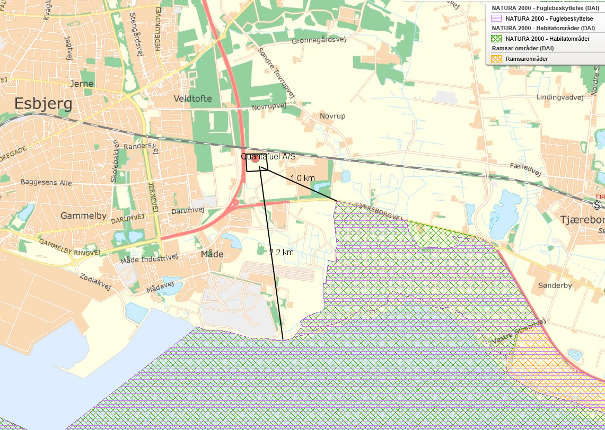

Der er som led i udarbejdelsen af miljøkonsekvensrapporten for anlægget foretaget en vurdering af virksomhedens mulige påvirkning af Natura 2000-områder, herunder er der foretaget konservative beregninger af depositionen af kvælstof i naturområderne.

På baggrund af disse beregninger er det vurderet, at depositionen vil være så lille, at naturområderne ikke vil blive påvirket væsentligt, idet forøgelsen af kvælstofdepositionen maksimalt vil være 0,019 kg N/ha/år i nærmeste Natura 2000-område. Det svarer til en forøgelse på 0,15 % af baggrundsdepositionen i området.

Projektet omfattet af nærværende miljøgodkendelse ligger indenfor rammerne af det i miljøkonsekvensrapporten vurderede projekt. Miljøkonsekvensrapportens vurdering findes således at kunne lægges til grund for vurderingerne af den potentielle påvirkning af Natura 2000-områderne.

For en nærmere beskrivelse af de udførte undersøgelser og vurderinger henvises til miljøkonsekvensrapporten.

På den baggrund er det Industrimiljøs vurdering, at dette projekt ikke vil påvirke nogen af ovennævnte områder væsentligt.

Artsbeskyttelse – bilag IV-arter
I henhold til § 10 stk. 1 i habitatbekendtgørelsen om udpegning og administration af internationale naturbeskyttelsesområder samt beskyttelse af visse arter, skal der foretages en vurdering af projektet iht. Habitatdirektivets bilag IV-arter (artsbeskyttelse).

I miljøkonsekvensrapporten er der foretaget en vurdering af hvorvidt projektet påvirker naturforholdene, idet der er vurderet på:
- Områder, beskyttet i henhold til naturbeskyttelseslovens § 3
- Arter, beskyttet i henhold til habitatdirektivets bilag IV
- Vandområder omfattet af statslige vandområdeplaner

Områder beskyttet i henhold til naturbeskyttelseslovens § 3
I området omkring Quantatuel forekommer der flere § 3 naturtyper indenfor en radius af 800 m fra projektområdet. Det drejer sig om enge, moser, strandenge, søer og et enkelt overdrev.

Det fremgår af miljøkonsekvensrapporten, at drift af Quantafuel ikke vurderes at medføre en ændring af tilstanden i de § 3 beskyttede vandhuller i området.

Arter beskyttet i henhold til habitatdirektivets bilag IV
Der er i forbindelse med miljøkonsekvensrapporten ligeledes foretaget vurderinger af projektet i forhold til beskyttelseskravene for bilag IV-arter.

Det vurderes, at sydflagermus og vandflagermus kan forekomme i Esbjerg Kommune i Veldbæk / Måde området. Da der ikke sker fældning af gamle træer, brud eller nedlæggelse af ledelinjer (læhegn) eller nedrivning af huse i forbindelse med det ansøgte projekt, vurderes det ikke at kunne beskadige artens yngle- eller rasteområder. Det fremgår af miljøkonsekvensrapporten, at den økologiske funktionalitet af yngle- eller rasteområde for arter på bilag IV opretholdes på mindst samme niveau som hidtil. Det fremgår videre af miljøkonsekvensrapporten, at en potentiel stigning i kvælstofdepositionen på maksimalt 0,036 kg N/ha/år i en afstand af 500 m fra projektområdet ikke vil kunne ændre tilstanden af de nærliggende § 3 områder. Det vurderes dermed, at de potentielt forekommende bilag IV arter lever i områder, der har en tilsvarende eller højere tålegrænse for kvælstofdeposition end de nærliggende § 3-områder og på den baggrund vurderes det, at områdets økologiske funktionalitet som yngle- og rastested for bilag IV-arter kan opretholdes ved gennemførelse af projektet.

Vandområder omfattet af statslige vandområdeplaner
Det fremgår af miljøkonsekvensrapporten, at kvælstofdepositionsbidraget fra Quantafuel vil være ubetydelig for næringsstofbalancen i de marine områder, og at projektet derfor ikke vil være en hindring for, at området opnår god økologisk tilstand.

Samlet vurderes det, at der i forbindelsen med ibrugtagning og drift af Quantafuel hverken i sig selv eller i kumulation med andre planer eller projekter i området vil forekomme påvirkninger, der kan medføre tilstandsændringer af beskyttet natur, forringelse af yngle- eller rastesteder for bilag IV-arter, eller være en hindring for, at vandområdet opnår god økologisk tilstand.

En uddybning af de nævnte undersøgelser fremgår af miljøkonsekvensrapporten.

Projektet omfattet af nærværende miljøgodkendelse ligger indenfor rammerne af det i miljøkonsekvensrapportens undersøgte projekt. Det vurderes på dette grundlag, at projektet ikke vil kunne beskadige eller ødelægge yngle- eller rastområder i det naturlige udbredelsesområde for de dyrearter, der er optaget i habitatdirektivets bilag IV, litra a) eller ødelægge de plantearter, som er optaget i habitatdirektivets bilag IV, litra b).

Kort beskrivelse af indretning og drift
Miljøgodkendelsen omfatter etablering og drift af produktionsanlæg, der omdanner plastaffald til genanvendelige produkter i form af destillater og olieprodukter, der kan udnyttes i den kemiske industri til nye plastprodukter samt af oplag af råvarer og færdigvarer med tilhørende behandlingsfaciliteter.

Anlægget forventes i fuld drift at kunne processere i størrelsesordenen 80.000 tons plast per år (240 tons plast/dag). Behandling og nyttiggørelsen af plastaffaldet forløber som følger:

Indretning
Virksomheden etableres på en grund på ca. 6 ha.

Bygningsmæssigt vil virksomheden bestå af:
- Ca. 1.000 m² stor administrationsbygning i 3 plan (administration, velfæld og kontrolrumsfaciliteter)
- Ca. 8.000 m² plasthåndteringshal (sortering og neddeling af plastaffald)
- Ca. 7.400 m² proceshal, fordelt på 2 separate bygninger, (16 parallelle pyrolyseovne)
- Separate mindre bygninger for værksted/lager (ca. 510 m²), askelager, kemikalielager og sprinklercentral.

Udendørs tekniske anlæg:
- 2 udendørs klor absorptionsanlæg, katalysatoranlæg, separationsanlæg og holding tankanlæg
- 2 udendørs destillationstårne på hver 5 x 5 x 25 meter, hvor destillation af pyrolyseolier foregår
- 2 smalle overjordiske hydrogentanke med en højde på ca. 20 meter
- 2 skorstene på ca. 22 meter, der fungerer som afkast for røggasser
- 1 flare for sikkerhedsmæssig afbrænding af gas i tilfælde af fejlfunktion på anlægget
- 3 overjordiske lagertanke til færdigvareprodukter med et samlet volumen på under 2.500 tons
- 1 tankningssted med 2 stationer for overførsel af færdigprodukter fra lagertanke til typegodkendte tankbiler.

Principskitse for virksomhedens indretning fremgår af bilag 3.

Drift
Virksomhedens drift består af nedenstående:
- Modtagelse, neddeling og sortering af plastaffald:
Det indsamlede plastaffald ankommer til virksomheden med lastbil. Affaldet aflæsses i plasthåndteringshallen, hvorefter det sorteres og neddeles.

- Nedsmeltning (Pyrolyse):
Sorteret og neddelt plastaffald opvarmes og nedsmeltes via pyrolyse, hvorved det faste plastmateriale omdannes til hydrokarboner i gasfase.

- Rensning og opgradering (Katalyse):
Hydrokarbonerne tilføres et procesanlæg, baseret på Quantafuels teknologi, hvor hydrokarbonerne renses og opgraderes til en enklere molekylær sammensætning.

- Køling og kondensering:
Fra katalysereaktoren køles/kondenseres gassen til et væske/olieprodukt.

- Destillation:
Olieproduktet føres til et destillationstårn for fraktionering i forskellige olieprodukter.

- Oplag af færdigprodukter:
Slutprodukterne lagres midlertidigt i separate overjordiske tanke, før videretransport og salg til kunder. Oplagstankenes samlede opsamlingskapacitet vil udgøre mindre end 2.500 tons.

Til- og frakørselsforhold
Virksomhedens drift indebærer til- og frakørsel af lastbiler. Lastbilerne forestår dels leverancer af plastaffald til behandling og dels afhentning af frasorteret plastaffald, restprodukter og færdigproducerede olieprodukter.

Der forventes op til 10.000 lastbiler årligt svarende til op til 40 lastbiler pr. døgn svarende til 4 lastbiler pr. time på hverdage i dagtimerne 7-18.

Til- og frakørsel af lastbiler og tankvogne sker via Motorvej E20 og Tjæreborgvej.

Energianlæg
- 16 gasbrændere med hver en maksimal indfyret effekt på 1,2 MW

Opvarmning af bygninger og pyrolyseovne sker under primær drift via den producerede pyrolysegas, som dannes under pyrolyseprocessen og tilføres gasbrænderne på pyrolyseovnene efter rensning. Ikke alle brændere vil være i drift samtidig.

Drift og driftstid
Virksomheden forventes at være i drift døgnet rundt på alle årets dage inkl. lørdag og søn- og helligdage.

Til- og frakørsel med lastbiler, der kommer med plastaffald og afhenter færdigprodukter vil primært ske på hverdage i dagtimerne 7-18.

Produktionskapacitet, processer og forbrug af råvarer/hjælpestoffer

Produktionskapacitet
Anlægget forventes i fuld drift at kunne processere i størrelsesordenen:
- 80.000 tons plast per år svarende til 240 tons plast/dag
- Heraf produceres i størrelsesordenen 60.000 tons olieprodukter per år svarende til 190 tons olieprodukter dagligt.

Processen er effektiv, idet plastaffaldet omdannes til 80% olieprodukter samt to biprodukter, som er aske og let gas (NCG).
- 10 % carbon black (aske), som kan genanvendes ved for eksempel cementproduktion eller produktion af bygnings- og belægningsmaterialer
- 10 % let gas (NCG), som udnyttes som energikilde til opvarmning af pyrolyseovn og dermed gør Quantafuel delvist selvforsynende med energi til opvarmning.

Produktionen foretages i nedenstående faciliteter:
- Plasthåndteringshal på ca. 8.000 m². Hallen er indrettet til tilkørsel af de ca. 40 lastbiler, der dagligt ankommer med ca. 360 tons plastaffald samt til oplagring af modtaget plastaffald. I hallen foretages sortering og neddeling af modtaget plastaffald. Frasorteret plast opbevares i containere i plasthåndteringshallen og afhentes af godkendte transportørere til bortskaffelse.
- Procesbygning på ca. 7.400 m² fordelt på 2 separate bygninger, der indeholder 16 parallelle pyrolyseovne forsynet med gasbrændere til opvarmning. Plastaffald nedsmeltes til pyrolyseolier i gasfase.
- Separate mindre bygninger for smede-/elværksted og lager (i alt 510 m²) samt askelager, kemikalielager og sprinkler central.

Udendørs findes følgende tekniske anlæg:
- 2 udendørs klor absorptionsanlæg, katalysatoranlæg, separationsanlæg og holding tankanlæg.
- 2 udendørs destillationstårne på hver 5 x 5 x 25 meter. Her foretages destillation af pyrolyseolier.
- 2 smalle overjordiske hydrogentanke med en højde på ca. 20 meter.
- 2 skorstene på ca. 22 meter. Afkast for røggasser.
- 1 flare
- 3 overjordiske lagertanke til færdigvareprodukter med en samlet volumen på under 2.500 tons.
- 1 tankningssted med 2 stationer for overførsel af færdigprodukter fra lagertanke til typegodkendte tankbiler.

Processer
Procesforløb for Quantafuels behandling og nyttiggørelse af indsamlet plastaffald er vist i nedenstående diagram:

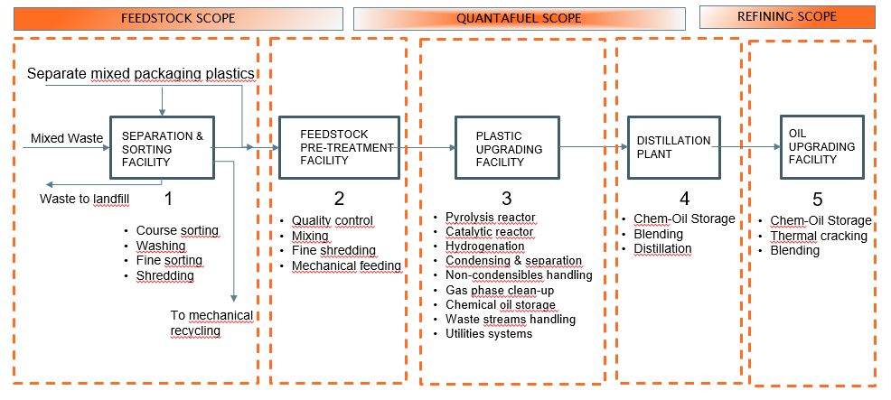
Procesforløb er nærmere beskrevet i det følgende:

Af 1) Modtagelse og forbehandling af modtaget plastaffald
Det indsamlede plastaffald ankommer til virksomheden med lastbil. Affaldet læsses af i lukket aflæssehal. Under forbehandlingen af affaldet fjernes uønskede bestanddele som metaller, PVC og ikke plastik dele, der vil forringe pyrolysen og den efterfølgende raffineringsproces. Forbehandlingen omfatter følgende processer:
- Balleteringen brydes og plaststykkerne løsnes.
- I en mekanisk tromleseparator opdeles plastaffaldet i 3 størrelsesfraktioner.
- Metalfraktioner i plastaffaldet frasorteres først i et mekanisk og dernæst et magnetisk separationstrin.
- Plastaffaldet separeres efterfølgende ved NIR-separation (Near InfraRed) i fraktioner, der er egnede for pyrolyse.
- Restfraktionen bestående af uønskede plastfraktioner og lette ikke plast fraktioner sorteres i fraktionerne PVC, aluminium og rest (træ, papir).

Af 2) Klargøring til pyrolyse
Det groft neddelte plast findeles yderligere, fraktioneres, kvalitetskontrollers og lagres. Efter forbehandlingen neddeles og kvalitetskontrollers de ønskede plastikfraktioner til ensartet størrelse, afpasset til den mekaniske transport, der skal bringe plasten frem til pyrolyse-reaktorerne. Neddelingen foregår via elektrisk drevne mekaniske ”Scredders”. Det klargjorte plastik opbevares i indendørs siloer, indtil det skal anvendes i produktionen.

Af 3) Nedsmeltning (Pyrolyse), rensning og opgradering (Katalyse)
- Pyrolyse: Sorteret og neddelt plastaffald opvarmes og nedsmeltes, hvorved det faste plastmateriale omdannes til pyrolyseolier i gasfase. Nedsmeltning af plast er en termokemisk proces, hvor plastaffaldet varmes op og afdampes uden tilgang af ilt (pyrolyse). I dette procestrin sker der kun en begrænset kemisk konvertering af plasten, da der ikke tilsættes andre stoffer.
- Pyrolyseprocessen medfører to biprodukter: Aske og pyrolysegas (så som CO₂, H₂ og lette hydrokarboner). Asken frasepareres og transporteres i et lukket system til askelager, hvor det opbevares i lukket transportcontainer, big bags eller lignende og afsættes så vidt muligt til genanvendelse.
- Pyrolysegas frasepareres nedstrøms i pyrolyseprocessen, renses og tilbageføres til gasbrænderne på pyrolyseovnene og anvendes som energikilde til opvarmning af processen. Inden afbrændingen renses pyrolysegassen i gasskrubber i en vandig opløsning af kaustisk soda (natriumhydroxid), som gassen bobler igennem, hvorved indholdet af svovlforbindelser reduceres kraftigt.
- Rensning og opgradering (Katalyse): Pyrolyseolier i gasfase tilføres katalysereaktor, hvor pyrolyseolien raffineres for at øge udbyttet og kvaliteten af olien. Under rensning og opgradering af pyrolyseolien tilsættes H₂. N₂ tilsættes for at holde processen iltfrit.
- Køling og kondensering. Fra katalysereaktoren køles/kondenseres olierne med luft (primær kølekilde) og teknisk vand, hvorpå olierne i væskeform overføres til holdingtank.

Af 4) Destillation
Pyrolyseolie i holdingtanken analyseres. Er kvaliteten tilfredsstillende, ledes olien til destillationstårn for fraktionering i de tre produktfraktioner. Er kvaliteten ikke tilfredsstillende, ledes olien tilbage til processen for genraffinering.

Af 5) Oplag af færdigprodukter
Slutprodukterne lagres efter destillation midlertidigt i udendørs separate overjordiske tanke, før videretransport og salg til kunder. Oplagstankenes samlede opsamlingskapacitet vil udgøre mindre end 2.500 tons. Tankning af færdigprodukter sker på et dertil indrettet udendørs tankningssted.

Smede/elværksted
Der er et værksted på 510 m².

Aktiviteterne på virksomhedens værksted er ikke omfattet af maskinværkstedsbekendtgørelsen, da værkstedet er under 1.000 m², og da den samlede udsugningskapacitet fra anlægget er mindre end 10.000 Nm³/h.

Tankanlæg
- 3 overjordiske produkttanke til færdigvareprodukter
  - Let oliefraktion, 483 m³
  - Medium oliefraktion, 1.040 m³
  - Tung oliefraktion, 204 m³
- 8 udendørs holdingtanke
- Kvælstof i udendørs tanke
- Hydrogen i udendørs tanke

Produkttanke er udstyret med fast tag og ventilation til det fri. Medium og tung fraktionstanke er med åben ventilation (udluftning), mens let fraktionstanken er med åben ventilation med et internt flydetæppe og flammespærrer i afgangen fra ventilationen. Tankene forsynes med pejlehuller. Rørføring til og fra tankene er placeret synligt over jorden.

Tankene fyldes fra bunden og er udstyret med niveaumålere, som er koblet op til kontrol og alarmsystemet samt nød-nedlukningssystem. Ved højt niveau gives alarm. Ved yderligere niveaustigning vil høj-høj alarm automatisk stoppe opstrøms pumper og indløbsventiler via nød-nedlukningssystemet.

Holdingtanke, 8 stk. (2 x 4) anvendes til opbevaring af olier efter afsluttet katalyse og inden olien overføres til destillation.

Produkttanke og holdingstanke til oplag af olieprodukter er godkendte tanke, der er anbragt i tankgård med tæt belægning. Tankgården kan opsamle tankens volumen.

Der er ikke nedgravede rørledninger til tankene.

Tankningsplads/påfyldningsplads
- 1 tankningssted med 2 stationer for overførsel af færdigprodukter fra lagertanke til typegodkendte tankbiler

Tankningsområdet udføres med tæt belægning samt opkant/fald, der sikrer mod spredning af spild uden for det belagte område. Afløb fra tankningsområde renses i olie- og benzinudskiller, inden tilledning til kloak. Rørforbindelser mellem lagertanke og tankningsstationer udføres overjordisk.

Tankningssted forsynes med dampgenvindingssystem, således at dampe i forbindelse med påfyldning af tankbiler returneres til tankene og dermed ikke emitterer til luften.

Energianlæg
Opvarmning af bygninger og pyrolyseovne sker under primær drift via den producerede pyrolysegas, som dannes under pyrolyseprocessen og tilføres til gasbrænderne på pyrolyseovnene efter rensning.

Der er 16 gasbrændere, der har en maksimal indfyret effekt på 1,2 MW. Ikke alle brændere vil være i drift samtidig. Det er dual fuel brændere, som ligeledes anvendes til kedelanlæg. Brænderne styres til Low-NO_{x} drift.

Energiforbrug
Virksomheden forsynes med el via det offentlige elnet. Det årlige elforbrug forventes at udgøre i størrelsesordenen 51.000 MWh og dækker primært el til procesudstyr, pumper, blæsere og belysning på området samt mandskabsfaciliteter.

Opvarmning af bygninger og pyrolyseovne sker som udgangspunkt via den producerede pyrolyse-gas, som dannes under pyrolysen og tilføres gasbrænderen på pyrolysereaktoren. Quantafuel er således overvejende selvforsynende med energi til opvarmning. Brændselsforbrug af pyrolysegas forventes at udgøre op til 1.000 kg pyrolysegas/h.

Som supplerende energikilde anvendes naturgas, der benyttes til opvarmning og opstart af pyrolyse-proces. Brændselsforbrug af naturgas forventes at udgøre op til 500 kg naturgas/h.

Råvarer/Hjælpestoffer
Der anvendes følgende råvarer og hjælpestoffer på virksomheden:

I behandlingen af op til 240 t plastaffald dagligt anvendes følgende råvarer og hjælpestoffer:

Produkt | Mængde/år | Mængde/time | Anvendelse | Opbevaring
Råvarer
Usorteret modtaget plastaffald | 120.000 tons | 36 tons | Råvare til behandling | Plasthåndteringshal
Sorteret plast til produktion | 80.000 tons | 10 tons | Hele procesbehandling | Se procesbeskrivelse
Frasorteret plast til bortskaffelse | 40.000 tons | 5 tons | Til bortskaffelse | Plasthåndteringshal
Hjælpestoffer
Kvælstof, N₂ | 1.860.624 Nm³ | 236 Nm³ | Tilsættes for O₂ fortrængning i procesanlæg. | Udendørs tankanlæg
Brint, Hydrogen, H₂ | 3.784.320 Nm³ | 480 Nm³ | Indgår i den katalytiske raffineringsproces. | Udendørs tankanlæg
Kemikalier - CaO, NaOH, Clorine mv. | 262 tons | 33 kg | Tilsættes under pyrolyse proces og anvendes til rensning af pyrolysegas og spildevand. | Kemikaliebygning,
Tabel 2: Plastaffald, mængder, anvendelse og opbevaring.

Vandforbrug
Virksomhedens vandforbrug forventes at udgøre:

Materiale strømme | m³ pr. år | m³ pr. time
Drikkevand | 12.035 | 1,1
Teknisk vand | 13.409 | 10,2
Tabel 3: Opgørelse over vandforbrug.

Teknisk vand forventes forsynet fra offentlig forsyning eller fra opsamlet regnvand og vil blive afledt til kommunalt regnvandssystem.

Etablering og påbegyndelse af drift
Bygge- og anlægsarbejder forventes gennemført i 2. kvartal 2021 til 4. kvartal 2022. Ibrugtagning forventes ultimo 2022.

Affald
Quantafuels aktiviteter omfatter nyttiggørelse af plastaffald og vil give anledning til affald som følger:

- Kontor- og husholdningsaffald
- Frasorteret plast, som ikke er egnet til pyrolyse
- Frasorteret affald inden pyrolyse som fraktioner jern, aluminium, papir, træ mm
- Aske
- Farligt affald i form af olieholdigt vand fra processen samt fra olie- og benzinudskillere

Spildevand
Virksomhedens spildevand omfatter følgende:

- Processpildevand
- Sanitært spildevand
- Overfladevand

Virksomhedens spildevandsmængde forventes at blive:
Spildevand/overfladevand | m³ pr. år | m³ pr. time
Processpildevand | 7.758 | 1,0
Sanitært spildevand | 4.929 | 0,6
Overfladevand | 50.909 | 1.782*
Tabel 4: Opgørelse over forventelig mængde spildevand / overfladevand oplyst i ansøgning om miljøgodkendelse.
* Afledt regnvand m³/time angiver maksimal afledning opgjort som 100 års regnskyl

Processpildevand dannes fra kondenseringsprocessen efter pyrolyse. Processpildevand opsamles, skimmes/bundfælles, filtreres mekanisk, olie udskilles og kulfiltrering reducerer indhold af PAH’er og herefter kontrolleres processpildevandet inden afledning til spildevandsforsyningsselskabets spildevandssystem.

Sanitært spildevand omfatter almindeligt husspildevand/sanitært spildevand og afledes til spildevandssystem.

Overfladevand afledes til spildevandsforsyningsselskabets regnvandssystem eller nedsives.
Overfladevand, der falder på befæstede udendørs områder med risiko for oliespild, forventes afledt til regnvandssystem via olieudskiller og sandfang. Overfladevand i tankgårde opsamles i gården. Afledning sker kontrolleret.

Øvrigt overfladevand, regnvand og tagvand op til 60% af grundareal afledes til regnvandssystem.

Resterende overfladevand svarende til 40 % af grundareal nedsives dels direkte gennem ubefæstede arealer og dels opsamlet fra befæstede arealer via faskiner samt sandfang og forsinkelsesbassin (ca. 2.500 m³) placeret syd østlig på grunden.

Virksomheden oplyser, at detailprojekt for afledning af spildevand og regnvand ikke foreligger endeligt. Projektet vil blive fremsendt som led i ansøgning om tilladelser til afledning af processpildevand og overfladevand til spildevandsforsyningsselskabets kloaksystem samt nedsivning af overfladevand.

Virksomheden oplyser, at processpildevandet fra kondenseringsprocessen vil indeholde olie og PAH’er. Det oplyses, at spildevandet inden afledning til offentligt spildevandsystem vil blive opbevaret i et lukket kontrolleret system, hvor olie udskilles og kulfiltrering vil reducere indhold af PAH’er.

Esbjerg Kommune, Industrimiljø vil på baggrund af ansøgning indeholdende en ABC-vurdering (effekt på det offentlige spildevandsanlæg), metoder til rensning, kravværdier og vandhåndteringsplan i henhold til 100 års regnhændelser vurdere afledning af processpildevand og overfladevand samt meddele tilslutningstilladelse til afledning af processpildevand og overfladevand til spildevandsforsyningsselskabets kloaksystem i henhold til miljøbeskyttelseslovens § 28 og nedsivningstilladelse af tag- og overfladevand i henhold til miljøbeskyttelseslovens § 19. Processpildevand afledes til Renseanlæg Øst. Det skal prioriteres, at mindst forurenet overfladevand herunder tagvand, skal nedsives.

Tilslutningstilladelsen til afledning af processpildevand vil fastsætte krav til indretning, processpildevand (flow, pH, temperatur, olie, PAH’er mm), egenkontrol og driftsforstyrrelser og uheld. Der vil være fokus på PAH’er, idet koncentrationen af PAH i slammet fra Renseanlæg Øst er højere end slambekendtgørelsens kravværdier for udbringning på landbrugsjord. Det kan forventes, at der i tilslutningstilladelsen fastsættes kravværdi for PAH’er, og at der fastsættes krav til rensning, så det sikres, at slammet på Renseanlæg Øst fortsat kan udspredes på landbrugsjord.

Redegørelse for vilkår
I overensstemmelse med godkendelsesbekendtgørelsen § 21 stk. 1 skal der stilles relevante vilkår til en række punkter (pkt. 1-13 i bekendtgørelsen), herunder vilkår til virksomhedens indretning og drift, emissionsvilkår mv.

Virksomhedens hovedaktivitet med nyttiggørelse af ikke farligt affald er omfattet af listepunkt K206. Det er vurderet, at virksomhedens aktivitet ikke er omfattet af standardvilkår for dette listepunkt, da de anførte anvendelsesområder ikke indbefatter de aktiviteter, der foregår på Quantafuel.

Der er fastsat standardvilkår for en del af virksomhedens aktiviteter, idet der er standardvilkår for aktiviteterne omfattet af listepunkt K212 jf. standardvilkårsbekendtgørelsen. Vilkårene er stillet i overensstemmelse hermed. Endvidere er der stillet vilkår med inspiration fra standardvilkår gældende for listepunkt K206, K203 og J205, der hvor det er fundet relevant.

Der er ikke fastsat standardvilkår for aktiviteterne under listepunkt D201 jf. standardvilkårsbekendtgørelsen. Der er imidlertid fastsat standardvilkår for en række andre virksomhedstyper, herunder listepunkt K203, der blandt andet omhandler anlæg til opbevaring af farligt affald. Der er, i det omfang det har været relevant, taget udgangspunkt i disse standardvilkår ved fastsættelse af vilkår vedr. opbevaring af olier i tanke.

Standardvilkårene anses for et udtryk for BAT indenfor området, når det er fastsat.

Nedenfor henvises flere steder til disse standardvilkår – dette er angivet som f.eks. K212, 1, som henviser til std-vilkår 1 for listepunkt K212.

Generelt
Virksomheden har hverken på kortere eller længere sigt planer om at bringe aktiviteterne på virksomheden til ophør.

Vilkår 1-2 Vilkår stilles i overensstemmelse med std-vilkår K212, 1 og K206, 1.

I tilfælde af driftsophør skal der træffes foranstaltninger for at undgå forurening. Vilkåret gælder for alle tankanlæg, rørføringer og procesanlæg.

Vilkår 3 Vilkår stilles i overensstemmelse med std-vilkår K212, 2 og K206, 2.

Definition af ”befæstede areal” og ”tæt belægning” er fastsat i overensstemmelse med std-vilkår 2.

Vurdering.
Det vurderes, at der med de stillede vilkår vil blive truffet nødvendige foranstaltninger for at undgå forurening, så stedet efter ophør efterlades i en tilfredsstillende stand.

Indretning og drift
I overensstemmelse med godkendelsesbekendtgørelsens § 21 er der stillet vilkår om virksomhedens indretning og drift, der er nødvendige for at sikre, at virksomheden ikke påfører omgivelserne væsentlig forurening, herunder ved uheld.

Der stilles bl.a. vilkår om driftsinstrukser og modtagne plastfraktioner.

Quantafuels aktiviteter er omfattet af bekendtgørelse om miljøkrav for mellemstore fyringsanlæg, da pyrolysereaktorerne er forsynet med gasbrændere til opvarmning. Miljøforhold relateret til disse gasbrændere er vurderet, da brænderne er teknisk og forureningsmæssigt forbundet til den godkendelsespligtige virksomhed. Bekendtgørelsens krav om indretning og drift er dermed direkte bindende, og der skal ikke fastsættes vilkår herom i miljøgodkendelsen. Disse krav er oplistet i bilag 4 med henblik for at få et overblik over krav gældende for den samlende virksomhed.

Vilkår 4 For at minimere risikoen for, at uvedkommende foretager hærværk e.l. på tankanlægget og de øvrige relevante områder, stilles der i godkendelsen vilkår om, at virksomhedens anlæg og indretninger, der ved hærværk kan give anledning til forurening, skal være utilgængelig for uvedkommende ved indhegning af aktiviteterne med et minimum 1,8 m højt hegn med aflåste porte og ved aflåsning af relevante bygninger eller tilsvarende foranstaltninger. Vilkåret er stillet med udgangspunkt i std-vilkår K203, 4.

Vilkår 5-8 Vilkår stilles i overensstemmelse med std-vilkår for hhv. K212, 4-7.

Vilkår 9 Vilkåret stilles med henblik på at sikre, at den producerede pyrolysegas ikke emitteres til luften men afbrændes i pyrolyseanlægget eller i en flare, der er dimensioneret i forhold til pyrolysegasproduktionen. Flaren skal i den forbindelse forsynes med automatisk tændingsmekanisme og kontrolleres og vedligeholdelses. Vilkåret er stillet i overensstemmelse med std-vilkår J205, 16.

Stationære tankanlæg
Vilkår 10-11 I godkendelsen stilles der en række vilkår til indretning og drift af tankanlæg, herunder rørsystemer og slanger. Vilkåret er i overensstemmelse med std-vilkår K203, 19 og K212, 15 og luftvejledningen.

Der stilles bl.a. vilkår til det stationære tankanlæg, der modsvarer de vilkår, der stilles til andre overjordiske tankanlæg, jf. olietanksbekendtgørelsen samt Miljøstyrelsens vejledning om miljøkrav til store olieoplag, herunder vilkår om at tankanlæg skal være tætte og i god vedligeholdelsesstand, skal være sikret mod påkørsel og skal være udformet som lukkede beholdere med fast tag.

Der stilles endvidere vilkår om, at rørføring og slanger skal være tætte og i god vedligeholdelsestilstand og anvendes til de produkter de er godkendt til.

Vilkår 12 Der stilles vilkår om, at tankene, rørføring og slanger skal anvendes til de produkter, de er godkendt til. Vilkåret er bl.a. stillet på baggrund af std-vilkår K203 21.

Tankgårde
Vilkår 13 I godkendelsen stilles der vilkår om, at tankene skal placeres i tætte tankgårde, hvor den største tank maksimalt må udgøre 90 % af tankgårdens opsamlingskapacitet. Samt vilkår om at tanke skal opstilles på et varigt stabilt underlag. Vilkåret er i overensstemmelse med standardvilkår K203, 19 og almindelig praksis med opbevaring af væsker i tanke.

Vilkår 14 Der stilles krav om, at tankgårdsvægge og bund samt tætte belægninger, gruber mv. skal være tætte og i god vedligeholdelsesstand.

Vilkår 15-16 Der stilles vilkår om, at rørsystemer skal være tætte, vedligeholdte og korrosionsbeskyttede samt føres i tankgård, rørgrav eller lignende, så der er mulighed for inspektion af rørene. Påfyldningsrør på tanke og rørføringer skal være afsluttet med dæksel. Vilkåret er stillet i overensstemmelse med std-vilkår K203, 21 og 24.

Tankningsplads
Vilkår 17 Der stilles vilkår om at produktrør skal sikres mod påkørsel. Og der stilles vilkår om at tankningspladsens produktrør, påfyldningsstudse og aftapningshaner placeres, så der er mulighed for opsamling af evt. spild. Vilkåret er stillet i overensstemmelse med std-vilkår K212, 15 og K206, 13.

Procedurer
Vilkår 18 Der stilles vilkår om, at der til enhver tid skal forefindes opdaterede sikkerhedsdatablade for alle produkter, som opbevares og håndteres på virksomhedens område.

Vilkår 19 For at minimere risiko for forurening i tilfælde af storm, stilles der særlige vilkår til virksomheden, når dette varsles.

Vilkår 20 Der stilles vilkår til modtagelse, påfyldning og aftapning mv. af olier og kemikalier. Vilkåret er stillet med udgangspunkt i std-vilkår K203, 26.

Vilkår21-22 Der stilles vilkår om, at der skal foreligge en række driftsprocedurer. Der stilles endvidere vilkår om, at der skal foreligge procedure for hvordan forureningsuheld og væsentlige spild håndteres. Vilkårene er stillet med udgangspunkt i std-vilkår K212, 3 og K203, 5.

Vurdering
Det vurderes, at der med de stillede vilkår til såvel indretning og drift er stillet tilstrækkelige krav til virksomheden, så virksomheden kan indrettes og drives uden at give anledning til væsentlige gener.

Luftforurening og lugt
Der er følgende kilder, der kan bidrage til luftemissionen fra virksomheden:

1 - Røggas fra to skorstene
2 – Røggas fra afbrænding af pyrolysegas fra flare
3 – Afblæsning fra sikkerhedsventiler
4 - Afkast fra værksted
5 – Rumventilation fra produktionshal

Ad 1) Røggas fra to skorstene
Opvarmning af pyrolyseovne og bygninger sker via gasbrænder på pyrolysereaktoren. Under normale driftsforhold benyttes den dannede pyrolysegas (NCG) som brændselskilde. Naturgas anvendes som supplerende energikilde ved opvarmning og opstart af produktionslinjer. Ved fyring med pyrolysegas forventes tilsvarende emissioner som for fyring med naturgas.

Røggasser samles for hver produktionsblok og udledes via to skorstene.

Ad 2) Røggas fra afbrænding af pyrolysegas i flare
Som en sikkerhedsfunktion indgår afbrænding af pyrolysegas i flare. Anvendes kun ved unormale driftsforhold. Røggasser udledes direkte til luften.

Det er en lukket flare med en 16 meter høj stålkappe. Tænding sker via en konstant pilot flamme med automatisk flammeovervågning. Flaren er udlagt til afbrænding af 1.294 kg gas pr. time.

Afbrænding af pyrolysegas i flaren foregår kun ved unormale driftssituationer. Dermed er emissioner ikke medtaget i spredningsberegning og OML-beregningen.

Ad 3) Afblæsning fra sikkerhedsventiler
Ved unormale driftssituationer kan det være nødvendigt at afblæse sikkerhedsventiler i procesanlægget med udledning af damp og gasser. Dampe og gasser fra afblæsningen ledes til et selvstændigt afkast, der udleder til det fri. Afblæsning af sikkerhedsventiler vil kun foregå ved unormale driftssituationer. Dermed er emissioner ikke medtaget i spredningsberegningen og OML-beregningen.

Ad 4) Afkast fra værksted
Værkstedet vil have punktudsugning fra relevante arbejdsstationer med afkast over tag.

Ad 5) Rumventilation fra produktionshal
Der forventes ikke luftemissioner eller udledning af plastpartikler til omgivelserne fra håndtering af plastaffald. Luft i plasthåndteringshallen planlægges udsuget via rumventilation. Der forventes heller ikke lugt- og støvemissioner fra anlægget, herunder fra håndtering af aske, da dette transporteres i et lukket system til opbevaring i askelager.

Spredningsfaktor og OML-beregninger
Virksomheden har foretaget beregning af spredningsfaktor og immissionskoncentrationsbidrag i omgivelserne. Immissionskoncentrationsbidraget er beregnet med den meteorologiske spredningsmodel OML-Multi version 6.2 (Operationelle Meteorologiske Luftkvalitetsmodeller). De beregnede spredningsfaktorer viser, at NO_{x}/NO₂ er det stof med den højeste spredningsfaktor. Derfor er NO_{x}/NO₂ dimensionsgivende og afkasthøjden fastsættes på grundlag af overholdelse af B-værdi for dette stof.

Inddata til OML-beregninger fremgår af nedenstående tabel.

Afkast | 1 |  | 2
Afkast rør | 1,1 | 1,2 | 2,1 | 2,2
Luftmængde (våd)(Nm³/s) | 1,36 | 1,36 | 1,36 | 1,36
Afkasthøjde (meter over terræn) | 22 | 22 | 22 | 22
Røggastemperatur i afkast (ºC) | 230 | 230 | 230 | 230
Diameter i afkast indvendig og udvendig i m | 0,5 / 1,4 | 0,5 / 1,4 | 0,5 / 1,4 | 0,5 / 1,4
Tabel 5: Basis input til OML-beregning ved fyring med naturgas = pyrolysegas

Der er to afkastrør i hver skorsten. Derfor er der i alt fire emissionskilder. Den totale luftmængde for alle 16 gasbrændere er fordelt ligeligt på de fire kilder.

Parameter | Est. Emission ved 3 Vol% O₂ | Røggasmængde  Tør pr. kilde | Kildestyrke** | Spredningsfaktor
Parameter | mg/Nm³ | Nm³/s | mg/s | m³/s
CO | 75 | 1,15 | 81,6 | 86,1
NO₂ | 65* | 1,15 | 37,3 | 298,6
Tabel 6: Spredningsfaktorberegning med forventet udledning fra afkast
* gælder for den emitterede mængde NO_{x} regent som NO₂
** regnet på baggrund af tør røggasmængde og de forventede emissionskoncentrationer

Parameter | Emissionsgrænseværdi ved 3 Vol% O₂ | Røggasmængde  Tør pr. kilde | Kildestyrke** | Spredningsfaktor
Parameter | mg/Nm³ | Nm³/s | mg/s | m³/s
CO | 125 | 1,15 | 143,6 | 143,6
NO₂ | 100* | 1,15 | 57,4 | 459,4
Tabel 7: Spredningsfaktorberegning for beregning med overholdelse af emissionsgrænseværdi fra bekendtgørelse om miljøkrav for mellemstore fyringsanlæg
* gælder for den emitterede mængde NO_{x} regent som NO₂
** regnet på baggrund af tør røggasmængde og emissionsgrænser i bek. om miljøkrav for mellemstore fyringsanlæg

Resultat af OML-beregning
Der er udført OML-beregninger af luftpåvirkning i omgivelserne i overensstemmelse med krav til mellemstore fyringsanlæg.

Estimeret NO₂ emission (dimensionsgivende) og emissionsgrænseværdi fra bekendtgørelsen om miljøkrav for mellemstore fyringsanlæg samt OML-beregnede immissioner for NO₂ er oplistet i nedenstående tabel. De maksimalt beregnede immissioner er beregnet som 99 % fraktiler jf. OML-modellen.

Parameter | Skorstenshøjde | B-værdi | Maks. Beregnet immission (99 % fraktil)
Enhed | m | mg/m³ | mg/m³
Estimeret NO₂ emission | 22 | 0,125* | 0,019**
Emissionsgrænseværdi for NO₂ jf. BEK nr. 1535 af 09/12/2019 | 22 | 0,125* | 0,029**
Tabel 8: Maksimalt beregnede immissioner sammenholdt med B-værdier og anført skorstenshøjde
* gælder for den del af NO_{x}-mængden, der udsendes som NO₂
** Afstand 25 meter og retning 190 grader i måned 12.

Dimensionerende faktor er NO₂. B-værdien for NO₂ er 0,125 mg/m³ jf. bilag 7 i bekendtgørelsen om miljøkrav for mellemstore fyringsanlæg. Det fremgår af OML-beregningen, at den beregnede maksimale immission er beregnet til hhv. 0,019 mg/m³ ved en estimeret NO₂ emission og 0,029 mg/m³ ved emissionsgrænse fra bekendtgørelsen om miljøkrav for mellemstore fyringsanlæg. Maksimal immission er i en afstand på 25 m fra beregningscentrum. B-værdien er dermed overholdt uden for virksomhedens skel ved en afkasthøjde på 22 m.

Miljøkrav for mellemstore fyringsanlæg
Quantafuels aktiviteter er omfattet af bekendtgørelse om miljøkrav for mellemstore fyringsanlæg, da pyrolysereaktorerne er forsynet med gasbrændere til opvarmning. Miljøforhold relateret til disse gasbrændere er vurderet, da brænderne er teknisk og forureningsmæssigt forbundet til den godkendelsespligtige virksomhed.

Bekendtgørelsens krav om emissionsgrænseværdier, egenkontrolkrav og krav om indretning og drift er dermed direkte bindende, og der skal ikke fastsættes vilkår herom i miljøgodkendelsen. Disse direkte bindende krav er oplistet i bilag 4 med henblik for at få et overbliv over krav gældende for den samlende virksomhed. Der skal dog fastsættes vilkår, der regulerer støj- og luftimmissioner fra aktiviteter omfattet af bekendtgørelsen om miljøkrav for mellemstore fyringsanlæg.

Diffus emission herunder flygtige forbindelser (VOC)
Projektet vurderes ikke at give anledning til diffuse emissioner til luften. Diffusion af flygtige kulbrinte dampe (VOC’er) vurderes at være yderst begrænset, da tankningssted er udstyret med genvindingssystem, tanke er udstyret med fast tag med trykvacuumventiler og tank til let oliefraktion er udstyret med internt flydetæppe og flammespærrer i afgangen fra ventilationen.

Der forventes heller ikke diffuse lugt- eller støvemissioner fra anlægget.

Vilkår 23 Der stilles vilkår om, at virksomhedens aktiviteter ikke må give anledning til lugt eller støvgener i omgivelserne, som tilsynsmyndigheden finder væsentlig. Vilkåret er i overensstemmelse med std-vilkår K212, 8 og K206, 11.

Vilkår 24 Der stilles vilkår om, at afkast til det fri fra presning, palletering eller neddeling af plast skal forsynes med filter. Vilkåret er i overensstemmelse med std-vilkår K212, 11.

Vilkår 25 Der er søgt om at brændere fyres med pyrolysegas eller naturgas.

Vilkår 26 Det fremgår af godkendelsesbekendtgørelsen, at der skal fastsættes maksimal luftmængde og afkasthøjde for hvert afkast, hvor der udledes forurenende stoffer til luften.

Vilkår 27 Der stilles vilkår om, at afkast fra hal, hvor der håndteres affald, skal være opadrettet og føres mindst 1 meter over tag. Dette gælder ligeledes for afkast fra punktudsugninger. Vilkåret er i overensstemmelse med std-vilkår K212, 10.

Vilkår 28 Der stilles vilkår om, afkast fra værksted skal være 1 meter over tag.

Vilkår 29 B-værdi (maksimale grænseværdier i omgivelserne) er fastsat i overensstemmelse med bekendtgørelse om miljøkrav for mellemstore fyringsanlæg.

I ansøgning om miljøgodkendelse er der udført en OML-beregning, der dokumenterer, at B-værdien for NO_{x} kan overholdes i omgivelserne dels med udgangspunkt i en estimeret emission og ved anvendelse af emissionsgrænsen for NO_{x} på 100 mg/Nm³.

Virksomheden skal overholde emissionsgrænser fastsat i bekendtgørelsen om miljøkrav for mellemstore fyringsanlæg. Emissionsgrænser skal derfor ikke fremgår af vilkår i miljøgodkendelsen. Emissionsgrænser fremgår af bilag 4.

Vilkår 30 Virksomhedens lugtgrænse bygger på retningslinjerne i Miljøstyrelsens vejledning nr. 4/1985 om begrænsning af lugtgener fra virksomheder. Ifølge vejledningen er grænsen for hvor meget en virksomhed må lugte ved nærmeste boliger 5-10 LE/m³ (lugtenheder).

Det er i ansøgningen oplyst, at der ikke forventes lugt fra anlægget.

Vilkår 31 Der er fastsat vilkår om, at tilsynsmyndigheden ved lugtgener, som tilsynsmyndigheden vurderer væsentlige for omgivelserne, kan kræve dokumentation for, at lugtbidrag er overholdt. På trods af at det er oplyst, at virksomheden ikke forventer lugtemission fra anlægget, ønsker tilsynsmyndigheden mulighed for at kunne kræve dokumentation herfor.

Vurdering.
Det vurderes, at virksomheden ved overholdelse af de stillede vilkår ikke giver anledning til væsentlig luftforurening. Det vurderes endvidere at virksomheden kan overholde de stillede luftvilkår.

Støj
Virksomheden har ingen stærkt støjende aktiviteter, idet alle stationære anlæg er placeret indenfor bygningens rammer.
Der er følgende kilder, der bidrager til støjbelastningen fra virksomheden:

- Trafikstøj fra lastbilers til- og frakørsel
- Intern transport på grunden
- Ventilationsaflast / indtag på bygninger
- Flare

Til- og frakørsel til virksomheden foregår via Motorvej E20 og Tjæreborgvej. Ind- og udkørselsforholdene fra/til Tjæreborgvej udbedres i forbindelse med etablering af virksomheden. Der vil dagligt være ca. 40 lastbiler, der ankommer med plastaffald til behandling, afhenter færdigproducerede olieprodukter samt frasorteret plastaffald, der ikke er egnet til pyrolyse. Leverancer og afhentninger vil primært forekomme på hverdage i dagtimerne kl. 7-18.

Intern transport omfatter gaffeltruck og varebiler, og der er tale om begrænset transport.

Behandling af plastaffald foregår i indendørs lukket hal. Udendørs procesanlæg omfatter den kemiske proces.

Anlægget omfatter normalt industrielt roterende udstyr som blæsere, pumper og udstyr til neddeling af plast. Anlæggene har vibrationsniveauer indenfor normale arbejdsmiljøgrænser.

Der er i forbindelse med ansøgningen fremsendt støjberegninger og vurderinger, som er udført som ”Miljømåling – ekstern støj”. Beregningerne viser, at grænseværdierne for støj kan overholdes i en række udvalgte punkter rundt om virksomhedens område. Referencepunkterne er dels placeret ved virksomhedens skel til erhvervsområde (11-020-010), ved erhverv mod syd (11-020-030), enkelbeliggende bolig i erhvervsområdet (11-020-010), boligområde (11-010-010 og 01-080-290) og institutionsområde (11-030-052).

De beregnede støjbidrag fremgår af nedenstående tabel og uddrag fra støjrapporten fremgår af bilag 5.
Områdetype | Beregnet støjbelastning  dB(A) |  |  | Grænseværdi  dB(A)
 | Mandag-fredag  kl. 7-18  Lørdag kl. 7-14 | Manddag- fredag  kl. 18-22  Lørdag kl. 14-22 | Alle dage  Kl. 22-7 | Dag/aften/nat
Erhverv  11-020-010 | 58 | 54 | 52 | 70/70/70
Boligområde Novrup  11-010-010 | 30 | 30 | 30 | 45/40/35
Institutionsområde  11-030-052 | 34 | 34 | 34 | 45/40/35
Erhverv mod syd  11-020-030 | 37 | 37 | 37 | 55/45/40
Bolig i erhvervsområde  11-020-010 | 39 | 39 | 39 | 55/45/40
Boligområde vest for kolonihaveområde  01-080-290 | 31 | 31 | 32 | 45/40/35
Tabel 9: Beregnet støjbidrag i udvalgte nærområder.

Det fremgår af støjberegningen, at støjen fra anlægget vil være forholdsvis konstant og vil ikke give anledning til tydeligt hørbare rentoner eller tydeligt hørbare impulser i områderne omkring beregningspunkterne.

På baggrund af de opstillede forudsætninger viser støjberegningerne, at driften af Quantafuel vil overholde Miljøstyrelsens vejledende støjgrænseværdier i skel og omgivelserne i samtlige beregningspunkter.

Vilkår 32 Der stilles vilkår om, at virksomhedens aktiviteter skal overholde grænseværdierne for støj. Grænseværdierne er stillet i overensstemmelse med Miljøstyrelsens støjvejledning.

Vilkåret er fastsat i overensstemmelse med Esbjerg Kommunes kommuneplan og området.

Vilkår 33 Der stilles vilkår om, at tilsynsmyndigheden kan forlange, at virksomheden dokumentere, at støjgrænserne overholdes. Der er sammen med ansøgning om miljøgodkendelse fremsendt akkrediterede støjberegninger.

Vurdering:
Til- og frakørsel vurderes ikke at berøre boligområder eller andre støjfølsomme områder, og vurderes at kunne ske uden væsentlige miljømæssige gener for omgivelserne (herunder de omboende).

Det vurderes, at virksomheden ikke giver anledning til væsentlige støjbelastninger i omgivelserne. Det vurderes endvidere, at virksomhedens aktiviteter kan finde sted indenfor de angivne støjgrænser.

Det vurderes, at anlægget ikke vil give anledning til vibrationer af betydning, da der kun neddeles plastaffald.

Affald
Quantafuels aktiviteter omfatter nyttiggørelse af plastaffald og vil give anledning til affald som følger:

- Kontor- og husholdningsaffald
- Frasorteret plast
- Aske
- Andre fraktioner
- Farligt affald

Kontor- og husholdningsaffald. Der er tale om begrænses mængder. Affaldet vil blive sorteret i henhold til de kommunale regler på området og opbevaret i dedikerede containere og beholdere. Affaldet vil blive bortskaffet i henhold til kommunale indsamlingsordninger og kommunens gældende regulativ for erhvervsaffald.

Frasorteret plast. Plast, der ikke er egnet til produktion, frasorteres i plasthåndteringshallen. Dette opsamles og afhentes af godkendt affaldstransportør til bortskaffelse. Der forventes ca. 40.000 tons pr. år svarende til 120 tons pr. dag. Fraktionen opbevares i containere eller lignende i plasthåndteringshallen (indendørs).

Aske, der genereres under produktionen, transporteres i et lukket system til askelager og vil så vidt muligt blive videresolgt til genanvendelse, bl.a. til brug ved cementproduktion eller produktion af bygnings- og belægningsmaterialer. Askemængden forventes at være ca. 7.900 tons pr. år svarende til 22 tons pr. dag.

Andre fraktioner. Der kan forekomme mindre mængder af andet affald som f.eks. jern, aluminium, papir, træ mv. som modtages via det plastaffald, som modtages til behandling. Disse restfraktioner vil blive frasorteret i plasthåndteringshallen.

Farligt affald. Der er olieaffald fra olieudskillere samt olieholdig vand fra processen. Olieholdig vand opbevares i tank.

I overensstemmelse med godkendelsesbekendtgørelsens § 21 stk. 1 punkt 8, stilles der vilkår til virksomhedens håndtering og opbevaring af affald. Vilkår om oplag af affald er primært standardvilkår.

Forhold omkring opbevaring af aske og affald fra forbrændingsprocesser er reguleret af bekendtgørelsen om miljøkrav for mellemstore fyringsanlæg og er dermed direkte bindende, og der skal ikke fastsættes vilkår herom i miljøgodkendelsen. Disse krav er oplistet i bilag 4.

Vilkår 34 Vilkår om maksimal oplagsmængde af farligt affald stilles på baggrund af std-vilkår K203, 9, idet der er opsamling og oplag af olieholdigt vand fra begge pyrolyse bygninger. Der forventes 10 m³ svarende til ca. 10 tons i hver bygning. Dermed totalt 20 tons.

Vilkår 35 Vilkåret er std-vilkår K212, 14 og medtages uændret.

Vilkår 36 Der stilles vilkår om, at frasorteret plastaffald og andet frasorteret affald skal bortskaffes til godkendt modtager.

Vurdering
Det vurderes, at virksomhedens affaldsopbevaring ikke giver anledning til væsentlige gener eller uæstetiske forhold. Det vurderes, at virksomheden kan overholde vilkåret om maksimal oplagsmængde for farligt affald.

Beskyttelse af jord, grundvand og overfladevand
Virksomheden ligger i et område udenfor indvindingsoplad til alment vandværk (IOL) og udenfor områder med særlige drikkevandsinteresser (OSD).

Virksomheden har i ansøgningen oplyst, at anlægget indrettes og drives under hensyntagen til at minimere risiko for forurening af jord, overfladevand og grundvand, idet:

- Produktionsanlæg i bygninger og på udendørs arealer etableres på vandtæt belægning med afledning til afløb for opsamling og udskilning af olieholdigt spild inden bortledning
- Oplag af olieprodukter sker i godkendte tanke, der er anbragt i tankgårde med tæt belægning og med mulighed for opsamling af tankens volumen
- Veje og pladser, der betjener transporter, vil være tæt belagte med betonsten eller asfalt og arrangeret med afløb til olieudskiller og sandfang.

Quantafuels aktiviteter er omfattet af bekendtgørelse om miljøkrav for mellemstore fyringsanlæg, og indretningskrav til beskyttelse af jord, grundvand og overfladevand er dermed direkte bindende. Disse krav er oplistet i bilag 4. Der fastsættes dog supplerende vilkår med henblik på at beskytte jord, grundvand og overfladevand. Der stilles vilkår om:

Vilkår 37-38 Krav til opbevaring af olier og kemikalier er stillet i overensstemmelse med almindelig praksis på området, herunder Esbjerg Kommunes forskrift om opbevaring af olier og kemikalier, Orientering fra Miljøstyrelsen nr. 6/2008 ”Forebyggelse af jord og grundvandsforurening på industrivirksomheder ved udvalgte aktiviteter”, samt Miljøstyrelsens vejledning om miljøkrav til store olieoplag.

Vilkår 39 Krav til at oplag af farligt affald skal ske under overdækning og på en tæt belægning i overensstemmelse med std-vilkår K212,25 og K206, 15.

Vilkår 40-41 Der stilles krav om at tætte belægninger skal være i god vedligeholdelsestand og eventuelle utætheder skal udbedres hurtigst muligt. Vilkår er i overensstemmelse med std-vilkår K212, 23 og K206, 16 og K203, 47.

Vilkår 42 Der stilles krav om, at tankningsplads skal indrettes med en opsamlingskapacitet på min 5 m³. Vilkår er i overensstemmelse med std-vilkår K203, 46.

Vilkår 43 Der stilles vilkår om, at overfladevand fra tankningspladser og lignende områder, hvor der håndteres olier og kemikalier skal ledes til afløb med afspærringsventil eller tilsvarende foranstaltninger samt sandfang og olieudskiller, der sikre, at evt. spild ikke kan ledes til kloaksystemet. I tilslutningstilladelsen stilles der krav til om overfladevand fra tankningsplads kan tilsluttes regnvandssystem eller spildevandssystem.

Vilkår 44 Krav om at overfladevand fra tankgårde mm afledes ved manuelt betjente operationer, og at tankgårde tømmes regelmæssigt. Vilkåret stilles bl.a. med udgangspunkt i std-vilkår K203, 48.

Der er flere standardvilkår der vedrører listepunkt K206 og K212, der er fravalgt, da disse ikke er relevante for virksomhedens aktivitet.

Vurdering.
Det vurderes, at ved overholdelse af de stillede vilkår vil risikoen for at virksomhedens aktiviteter/produktion giver anledning til forurening af jord, grundvand og overfladevand minimeret. Det vurderes endvidere, at virksomheden kan overholde de stillede vilkår.

Driftsforstyrrelser og uheld
Af godkendelsesbekendtgørelsens § 21 stk. 1 punkt 10 og 11 fremgår det, at der i miljøgodkendelsen skal stilles vilkår om, hvordan virksomheden skal forholde sig i unormale driftssituationer samt andre vilkår til virksomhedens indretning og drift, der er nødvendige for at sikre, at virksomheden ikke påfører omgivelserne væsentlig forurening, herunder ved uheld.

Virksomheden har i ansøgningen oplyst, at anlægget er bestykket med overtryksventiler og tilledning af antændelsesbar gas til afbrænding i flare ved driftsforstyrrelser.

I tilfælde af oparbejdet tryk i anlægget vil dette kunne udlignes ved afblæsning via overtryksventiler, så der ikke opstår risiko for fysisk brud på rør eller beholdere. Afgange fra trykaflastningerne ledes til anlæggets ventilationssystem for udledning i sikker højde og for kontrolleret opblanding til overholdelse af spredningskrav.

For de dele af anlægget, hvor der forekommer antændelsesbar gas (ikke kondenserbar pyrolysegas eller naturgas) ledes sikkerhedsaflastning til kontrolleret afbrænding i anlæggets flare. Flaren vil have en konstant pilotflamme, der sikrer, at gassen antændes og afbrændes kontrolleret.

I tilfælde af uheld (brud, brand, eller lignede) vil eventuelt spild fra anlægget hovedsageligt blive opsamlet via planlagte lukkede tankgårde og ellers i olie- og benzinudskillere. Olie og benzinudskillere inspiceres periodisk og tømmes kontrolleret ved behov for at hindre overløb til kloaksystemet.

Der stilles vilkår, der sikre mod driftsforstyrrelser og uheld. Vilkårene er stillet i overensstemmelse med almindelig praksis på området, og da virksomheden har oplag af olieprodukter nær tærskelgrænsen for at blive omfattet af risikobekendtgørelsen.

Vilkår 45 Krav om i tilfælde af væsentlige uheld at lukke relevante afløbsventiler, hvis det er muligt og opsamling og bortskaffelse af spil, slukningsvand mv.

Vilkår 46 Virksomheden skal registrere større driftsforstyrrelse og uheld, der kan påvirke virksomhedens miljøforhold og beskrive bl.a. årsagen hertil. Vilkåret stilles i overensstemmelse med almindelig praksis på området.

Vilkår 47 Der stilles vilkår om, at tilsynsmyndigheden straks skal underrettes om driftsforstyrrelser og uheld, der medfører forurening af omgivelserne eller indebærer en risiko herfor.

Vilkår 48 Der stilles vilkår om, at hvis der er begrundet mistanke om, at et tankanlæg eller rørføringer ol. er utæt, skal virksomheden straks træffe foranstaltninger, der kan bringe en evt. udstrømning til ophør og forhindre yderligere udslip, f.eks. ved kontrolleret tømning af anlægget.

Vilkår 49 Der stilles vilkår om, at spild af olier og kemikalier straks skal opsamles, samt om tiltag/foranstaltninger i tilfælde af sådanne spild. Vilkåret er stillet i overensstemmelse med praksis på området.

Vurdering.
Det vurderes, at virksomheden ved overholdelse af de stillede vilkår ikke vil give anledning til væsentlig forurening i tilfælde af driftsforstyrrelser og uheld.

Egenkontrol og driftsjournal
For at sikre at virksomhedens anlæg løbende vedligeholdes, stilles der i godkendelsen vilkår om, at virksomheden skal foretage egenkontrol samt at denne egenkontrol registreres i en driftsjournal.

I overensstemmelse med godkendelsesbekendtgørelsens § 21 er der stillet vilkår om den egenkontrol, som virksomheden skal foretage. Vilkårene er baseret på standardvilkår for listepunkt K206 og K212 samt almindelig praksis på området og det forhold, at virksomheden har oplag af olieprodukter i store tanke. Egenkontrol med fyringsanlæg reguleres af bekendtgørelsen om miljøkrav for mellemstore fyringsanlæg. Disse egenkontrolkrav er oplistet i bilag 4.

Vilkår 50-53 Egenkontrolvilkårene om visuel kontrol af tanke, rørforbindelser, tæt belægning, funktionsafprøvning af kontrol-, alarm og sikringssystemer stilles med udgangspunkt i std-vilkår K206, 18 og 19 samt K212, 26 og 27 samt almindelig praksis på området.

Vilkår 54-58 Der stilles bl.a. vilkår om, at der skal gennemføres tankinspektioner af stationære tankanlæg iht. retningslinjerne i EEMUA 159, 2017 eller tilsvarende guideline. Inspektionerne skal udføres af en certificeret tankinspektør og inspektionsintervallerne skal følge de af EEMUA anbefalede inspektionsintervaller. Vilkårene lever op til de krav, der i dag stilles til tankinspektioner. Vilkårene stilles med udgangspunkt i Miljøstyrelsens vejledning til store olieoplag.

Vilkår 59-62 Der stilles vilkår om, at der opstilles et analyseprogram til eftervisning af, at pyrolysegassen er renset i en sådan grad, at gassen ikke udgør affald forud for forbrændingen og dermed medfører større emissioner end dem, der skyldes fyring med naturgas. Dette er en forudsætning for, at virksomheden kan rubriceres som en virksomhed, der nyttiggør affald (K206) og ikke en virksomhed, der afbrænder affald under affaldsforbrændingsbekendtgørelsen.

Endvidere skal det eftervises, at immissionsgrænseværdier (B-værdier) overholdes på baggrund af etableret afkasthøjde.

Driftsjournal
Vilkår 63 Der stilles vilkår om at registreringer fra egenkontrollen jf. vilkårene 9, 46, 50-51 og 53 skal registreres i en driftsjournal. Vilkåret stilles med udgangspunkt i std-vilkår K206, 20 og K212, 28.

Vurdering.
Det vurderes, at virksomheden ved overholdelse af de stillede vilkår vil føre en effektive egenkontrol med virksomhedens indretninger og produktionsanlæg. Det er Esbjerg kommunes vurdering, at virksomheden kan overholde de stillede vilkår.

Risiko
Der vil på anlægget blive oplagret opgraderede pyrolyseolier samt hydrogen i mængder, som angivet i nedenstående tabel:

Stof | Mængde
Stof | m³ | Ton
Medium oliefraktion | 1.456 | 1.208
Let oliefraktion | 480 | 372
Tung oliefraktion | 200 | 200
Upgraded pyrolyseolie | 80 | 64
Hydrogen | 260 | 1,052
Tabel 10: Risikostoffer og mængder

Den samlede oplagringskapacitet af olieprodukter er jf. ovenstående tabel mindre end 2.500 tons.

Medium, let og tung oliefraktion er indplaceret i Risikobekendtgørelsens bilag 1, del 2 (navngivne stoffer) som nummer 34 (mineralolieprodukter og alternative brændstoffer), og olieprodukterne har dermed tærskelværdier på 2.500 ton og 25.000 ton for henholdsvis kolonne 2 og kolonne 3.

Hydrogen er indplaceret i Risikobekendtgørelsens bilag 1, del 2 (navngivne stoffer) som nummer 15 (hydrogen), og hydrogen har dermed tærskelværdier på 5 ton og 50 ton for henholdsvis kolonne 2 og kolonne 3.

For pyrolyseolie er oplyst, at flammepunkt ligger mellem 27-30 °C og begyndelseskogepunkt ved 62 °C. Pyrolyseolie er dermed en kategori 3 brandfarlig væske jf. klassificeringsforordningen 1272/2008.

Ikke opvarmet pyrolyseolie vurderes at være indplaceret i Risikobekendtgørelsens bilag 1, del 2 (navngivne stoffer) som nummer 34e (alternative brændstoffer, der anvendes til de samme formål, og som har lignende egenskaber med hensyn til brandfarlighed og miljøfare som produkterne i litra a-d), og pyrolyseolien har dermed tærskelværdier på 2.500 ton og 25.000 ton for henholdsvis kolonne 2 og kolonne 3.

Det er umiddelbart vurderet, at mængden af opvarmet pyrolyseolie/gas er så lille, at mængden er under 2 % af tærskelværdien for kategori P5a, hvor opvarmet pyrolyseolie/gas skal indplaceres, og at pyrolyseolie/gas dermed ikke skal medregnes i sumformlen.

I nedenstående tabel er vist beregning af sumformlen for de angivne mængder.

Stof | Mængde | Tærskelværdi |  | Andel af tærskelværdi
Stof | Ton | Kolonne 2 | Kolonne 3 | Kolonne 2 | Kolonne 3
Medium destillat | 1.208 | 2.500 | 25.000 | 0,483 | 0,048
Let destillat | 372 | 2.500 | 25.000 | 0,149 | 0,015
Tung destillat | 200 | 2.500 | 25.000 | 0,080 | 0,008
Pyrolyseolie | 64 | 2.500 | 25.000 | 0,026 | 0,003
Hydrogen | 1,052 | 5 | 50 | 0,21 | 0,021
Total |  |  |  | 0,948 | 0,095
Tabel 11: Sumformel beregning til afklaring af risikokvotient

Beregninger af tærskelværdier i forhold til risikobekendtgørelsens regler viser således, at Quantafuel med disse oplagsmængder holder sig under tærskelværdierne for kolonne 2 og 3-virksomheder. Det indebærer, at virksomheden ikke er en risikovirksomhed, der forudsætter sikkerhedsdokumentation og godkendelse i henhold til risikobekendtgørelsen.

I forhold til Tekniske Forskrifter skal Quantafuels anlæg opfylde krav i relevante brandtekniske forskrifter, og disse krav vil blive påset overholdt som del af virksomhedens byggetilladelse:

- Tekniske Forskrifter for Brandfarlige og Brændbare Væsker – pga. oplagene af olieprodukter
- Tekniske Forskrifter for Brandbare faste stoffer – pga. oplagene af plast
- Tekniske Forskrifter for Gasser – pga. oplag af N₂ og H₂ i tanke.

Vurdering.
Esbjerg Kommune vurderer, at virksomheden med de beskrevne oplag af olieprodukter og hydrogen ikke har oplag eller aktiviteter, som indebærer, at virksomheden er omfattet af risikobekendtgørelsen.

BAT/Renere teknologi
Det er et grundlæggende krav i miljøbeskyttelsesloven, at forurenende virksomheder skal begrænse forureningen mest muligt ved at anvende den bedste tilgængelige teknik (BAT).

I forbindelse med miljøgodkendelse af virksomheder, skal der derfor stilles krav til virksomheden, der svarer til det, der er opnåeligt ved anvendelse af den bedste tilgængelige teknologi.

Virksomheden har i ansøgningen redegjort for anvendelse af BAT til at forebygge eller begrænse forurening fra virksomheden, idet der er er taget udgangspunkt i kriterierne i godkendelsesbekendtgørelsens bilag 6.

Anvendelse af teknologi, der resulterer i mindst muligt affald:
Med dette anlæg bidrager Quantafuel til at løse et stort, globalt affaldsproblem ved at omdanne plastaffald til nytteprodukter i form af olieprodukter, der kan udnyttes i den kemiske industri til nye plastprodukter. Under processen dannes ca. 10 % aske (carbon black), som kan genanvendes ved for eksempel cementproduktion eller anden genanvendelse. Askemængden søges begrænset ved fokus på renheden af plastaffaldet, inden det indgår i processen.

Anvendelse af mindre farlige stoffer:
Dette vurderes ikke at være relevant, da der i processen ikke anvendes farlige stoffer.

Fremme af teknikker til nyttiggørelse og genanvendelse af stoffer, der produceres og forbruges i processen, og i relevant omfang affald:
Processen bidrager til nyttiggørelse og genanvendelse af plastaffald, idet plastaffaldet omdannes til 80% olieprodukter samt to biprodukter. Biprodukter består af carbon black (aske), som kan genanvendes ved for eksempel cementproduktion eller anden genanvendelse, og let gas (NCG), som udnyttes som energikilde til opvarmning af pyrolyseovn og dermed gør Quantafuel delvist selvforsynende med energi til opvarmning.

De pågældende relevante emissioners art, virkninger og omfang:
Ved afbrænding af pyrolysegas og naturgas i pyrolysereaktorens gasbrænder udledes forbrændingsgasser via to skorstene, der dimensioneres således, at fastsatte emissions- og immissionskrav overholdes.

Forbruget og arten af råstoffer, herunder vand, der forbruges i processen, og energieffektiviteten:
Virksomhedens råstoffer er plastaffald, som bl.a. omdannes til pyrolysegas, der udnyttes til opvarmning.

Behovet for at forhindre eller begrænse emissionernes samlede risiko for påvirkning af miljøet til et minimum:
Der er i processen fokus på at mindske risikoen for at påvirke miljø. Emissioner til luft og støj vil overholde de vejledende grænseværdier.

Behovet for at forhindre uheld og begrænse følgerne heraf for miljøet:
Der er i processen fokus på at forhindre uheld og begrænse følgerne heraf for miljøet. Desuden foretages modtagerkontrol af modtaget plastaffald både internt på virksomheden, men også eksternt hos leverandører.

EU har udfærdiget såkaldte BREF-dokumenter for en række virksomheder/anlæg, hvori det fastlægges, hvad der anses for at være den bedste tilgængelige teknologi for den pågældende virksomhedstype/anlægstype.

Der er udfærdiget følgende BREF-dokument, som anses for at være relevant i dette tilfælde: ”Emissioner fra oplagring” fra januar 2006.

Der er derfor foretaget en vurdering af informationerne om BAT – herunder særligt dokumentets kapitel 5 om ”Best Available Techniques” med udgangspunkt i de relevante dele af Miljøstyrelsens BAT-tjekliste for dette BREF-dokument.

Bemærkninger ift. BREF-dokumentet.
Af BAT-tjeklisten for oplagring af væsker til forebyggelse og nedbringelse af udledninger omhandler bl.a. følgende:

- Tankdesign
Anlægsdesign, materialer, indretninger mv. er af nyeste teknologi. Der er luftrensning for flygtige komponenter.

- Inspektion, vedligeholdelse og overvågning
Der benyttes et proaktivt vedligeholdelsessystem og tankinspektioner udføres som risikobaserede inspektioner.

- Beliggenhed og layout
Virksomheden er placeret i erhvervsområde i område uden drikkevandsinteresser.

- Tankfarve og trykudligningsventiler
Der stilles krav om at tankene males i lyse farver for derved at minimere strålevarmen på tanke med flygtige stoffer. Der stilles krav til tryk/vacuumventiler på alle lagertankene med damptryk mindre end 1,3 kPa.

- Princip for reduktion af emissioner
Tanke placeres i tankgård med mulighed for opsamling af evt. spild.

- Overvågning af VOCér
Flygtige dampe ved udlevering fra tanke returneres via dampgenvindingssystem og emitteres dermed ikke til luften.

- Instruktioner og træning
Driftsprocedurer herunder procedurer for påfyldning / aftapning, betjening af anlægge og rengøring mm.

- Lækager pga. tæring og/eller erosion
Der foretages risikobaserede tankinspektioner (udvendig og indvendig) samt løbende vedligeholdelse og overvågning af tanke og rørforbindelser.

- Driftsprocedurer og instrumentering til forebyggelse af overfyldning
Der er elektronisk niveaumåler til driftsmåling af væskestanden og en uafhængig overfyldningsalarm.

- Risikobaseret tilgang til mulig forurening af jord under tanke
Der foretages risikobaserede tankinspektioner. Der er inddæmning omkring tankene for at undgå spild til jord.

- Jordbeskyttelse omkring tanke
Tanke til opbevaring af flydende produkter opbevares i tankgård med mulighed for opsamling spild.

Vurdering
Virksomhedens aktiviteter rubriceres under listepunkt K206, K212 og D201 i godkendelsesbekendtgørelsen. Der er standardvilkår for listepunkt K212. Endvidere er standardvilkår for listepunkt K206, K203 og J205 benyttet til inspiration, hvor det er fundet relevant.

Miljøgodkendelsen meddeles med relevante standardvilkår. Standardvilkår vurderes at være Bedst Tilgængelig Teknik (BAT).

Esbjerg Kommune vurderer, at Quantafuel ASA har truffet de nødvendige foranstaltninger til at forebygge og begrænse forureningen ved anvendelse af BAT.

Helhedsvurdering
Esbjerg Kommune vurderer, at virksomheden kan indrettes og drives på stedet uden at påføre omgivelserne væsentlige forurening, som er uforenelig med hensynet til omgivelsernes sårbarhed og kvalitet, jf. miljøbeskyttelseslovens kapitel 1, når driften er i overensstemmelse med de oplysninger, der ligger til grund for afgørelsen, og når de fastsatte vilkår overholdes.

Endvidere vurderes det, at virksomheden har truffet de nødvendige foranstaltninger til at forebygge og begrænser forurening ved anvendelse af BAT.

Øvrig regulering
Virksomhedens affald skal bortskaffes i overensstemmelser med kommunens affaldsregulativ/anvisninger.

Offentliggørelse
Afgørelsen annonceres og offentliggøres udelukkende digitalt.
Afgørelsen kan ses på Digital MiljøAdministration (DMA) - dma.mst.dk/

Der er adgang til sagens øvrige oplysninger med de begrænsninger, der følger af lovgivningen.

Klagevejledning
Afgørelsen kan, jf. miljøbeskyttelseslovens § 91 stk. 1, påklages til Miljø- og Fødevareklagenævnet af
- Ansøgeren
- Enhver, der har en individuel, væsentlig interesse i sagens udfald
- Sundhedsstyrelsen
- Foreninger og organisationer, i det omfang de har klageret over den konkrete afgørelse, jf. miljøbeskyttelseslovens §§ 99 og 100.

Hvis du ønsker at klage over denne afgørelse, kan du klage til Miljø- og Fødevareklagenævnet.

Du klager via klageportalen, som du finder via linket kpo.naevneneshus.dk
Klageportalen findes også via borger.dk eller virk.dk. Du logger på klageportalen med Nem-ID. En klage er indgivet, når den er tilgængelig for Esbjerg Kommune via klageportalen. Når du klager, skal du betale et gebyr på 900 kr. for borgere og 1.800 kr. for virksomheder, organisationer og offentlige myndigheder.

I klageportalen sendes din klage automatisk først til Esbjerg Kommune. Hvis Esbjerg Kommune fastholder afgørelsen, sender Esbjerg Kommune klagen videre til behandling i nævnet via klageportalen. Du får besked om videresendelsen.

Miljø- og Fødevareklagenævnet afviser din klage, hvis du sender den uden om klageportalen, medmindre du er blevet fritaget for brug af klageportalen. Hvis du ønsker at blive fritaget for at bruge klageportalen, skal du sende en begrundet anmodning via mail til Miljø- og Fødevareklagenævnet. Nævnet afgør herefter, om du kan fritages for at bruge klageportalen. Se betingelserne for at blive fritaget på klagenævnets hjemmeside https://naevneneshus.dk/start-din-klage/miljoe-og-foedevareklagenaevnet/til-foersteinstanser/fritagelse-fra-klageportal/

Klagefristens udløb
Klagen skal indgives senest den 16. juni 2021.

Orientering om klage
Hvis Esbjerg Kommune får besked fra Klageportalen om, at der er indgivet en klage over afgørelsen, orienterer Esbjerg Kommune virksomheden herom.

Betingelser, mens en klage behandles
Virksomheden vil kunne udnytte afgørelsen, mens Miljø- og Fødevareklagenævnet behandler en eventuel klage, medmindre nævnet bestemmer noget andet. Forudsætningen for det er, at virksomheden opfylder de vilkår, der er stillet i afgørelsen. Udnyttes afgørelsen sker dette dog på ansøgerens eget ansvar og indebærer ingen begrænsning for Miljø- og Fødevareklagenævnets mulighed for at ændre eller ophæve afgørelsen.

Søgsmål
Hvis man ønsker at anlægge et søgsmål om afgørelsen ved domstolene, skal det ske senest 6 måneder efter, at Esbjerg Kommune har meddelt afgørelsen, dvs. senest den 19. november 2021.

Henvendelse i sagen kan rettes til undertegnede på telefon (direkte) 7616 3314.

Med venlig hilsen
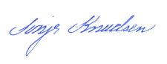
Sonja Knudsen
Kemiingeniør

Bilag:
  - Kort med angivelse af virksomhedens placering.
  - Virksomhedens placering på grunden.
  - Principskitse for virksomhedens indretning.
  - Miljøkrav fra bekendtgørelse om miljøkrav for mellemstore fyringsanlæg.
  - Uddrag fra ”Miljømåling – ekstern støj” af 22. januar 2021.
  - Kommentarer til høringssvar.

Sendt til:
Quantafuel ASA (digital post via CVR nummer 35 45 31 56)
Quantafuel ASA, Att.: Erik Rynning, erik.rynning@quantafuel.com

Kopi til:
Danmarks Naturfredningsforening, dnesbjerg-sager@dn.dk
Friluftsrådet, Sydvestjylland@friluftsraadet.dk
Styrelse for patientsikkerhed i Region Syd, stps@stps.dk
Sydvestjysk Brandvæsen, post@svjb.dk
Esbjerg Kommune, Byggeri, plan@esbjerg.dk
DIN Forsyning, post@dinforsyning.dk
Rambøll, lir@ramboll.dk; jakk@ramboll.dk; mvj@ramboll.com

Bilag 1: Kort med angivelse af virksomhedens placering

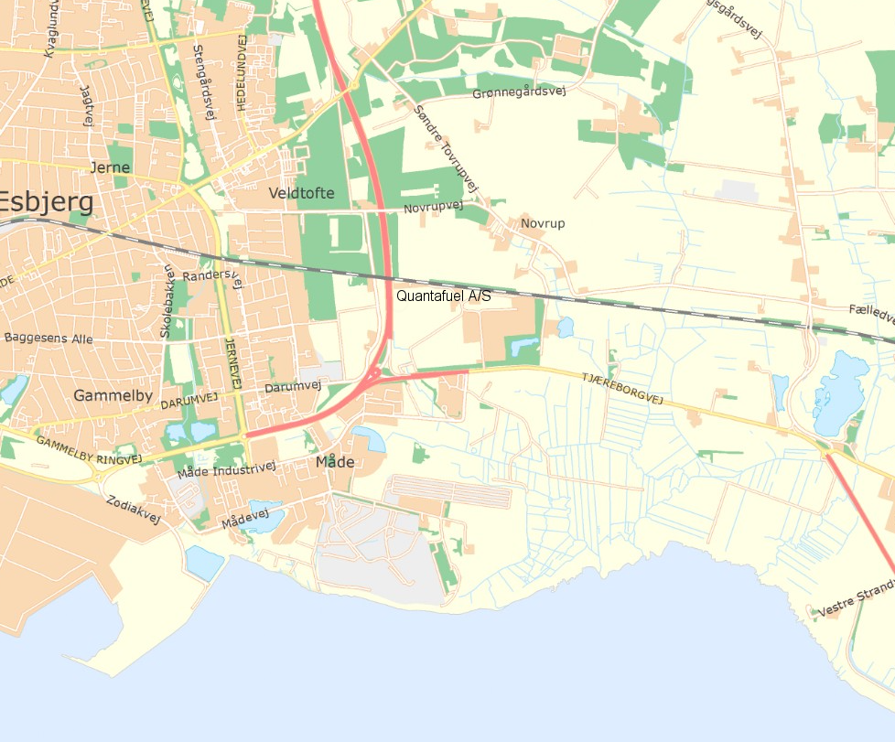

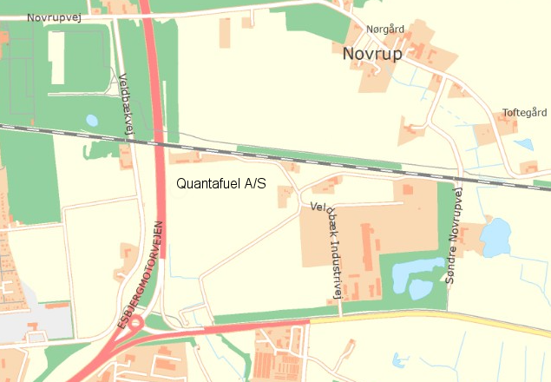

Bilag 2: Kort med angivelse af virksomhedens placering på grunden

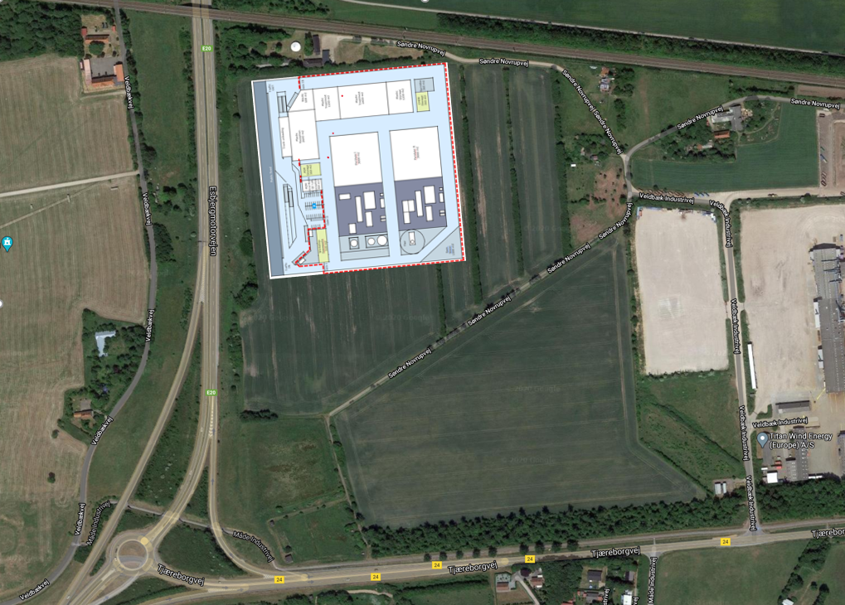

Quantafuels beliggenhed på grunden. Quantafuels matrikel omfatter område med lyseblå farve. Grå markering til venstre er offentlig vej.

Bilag 3: Principskitser for virksomhedens indretning

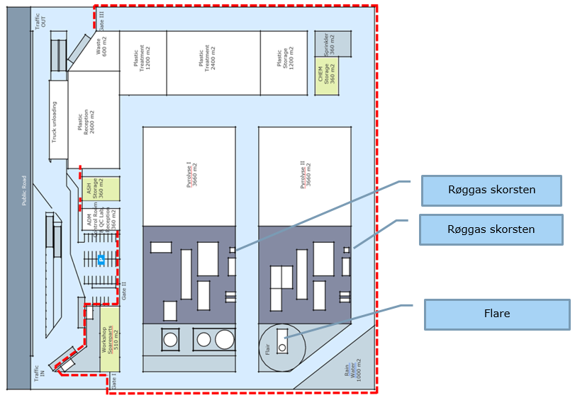
Rød stiplet markering angiver hegn mellem offentlig adgang og produktionsanlæg med adgangskontrol.

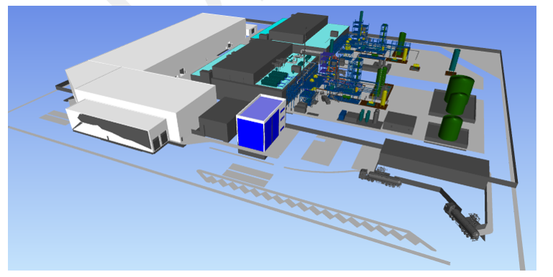

Bilag 4: Miljøkrav fra bekendtgørelse om miljøkrav for mellemstore fyringsanlæg

Virksomhedens aktiviteter er omfattet af bekendtgørelsen om miljøkrav for mellemstore fyringsanlæg, da pyrolysereaktorerne er forsynet med gasbrænder til opvarmning. Gasbrænderne er teknisk og forureningsmæssigt forbundet til den godkendelsespligtige virksomhed. Det indebærer, at bekendtgørelsens krav om emissionsgrænseværdier, egenkontrolkrav og krav om indretning og drift er direkte bindene og der skal med henblik på gasbrænderen dermed ikke fastsættes vilkår hertil i miljøgodkendelsen.

Af hensyn til oversigtligheden er krav fra nugældende bekendtgørelsen om miljøkrav for mellem store fyringsanlæg oplistet nedenfor.

Emissionsgrænseværdier (§ 5)

Naturgas | Emissionsgrænseværdi ved 3 vol% O₂
Naturgas | mg/Nm³
NO₂ | 100
CO | 125

Opstarts- og nedlukningsperioder
Driftslederen sørger for, at opstarts- og nedlukningsperioderne holdes så korte som muligt. (§ 14)

Egenkontrol
Måling og regulering af O₂ indholdet i røggassen.
- O₂-koncentrationen i røggassen skal løbende måles og reguleres med henblik på styring af forbrændingsprocessen. (§15, stk. 2)
- Måle- og registreringsudstyr for O₂ skal kvalitetssikres efter retningslinjerne i bilag 6, del 1, afsnit 5. (§16)

Indretning af målested
Afkast på mellemstore fyringsanlæg skal være indrettet med målested, som angivet i bilag 6, del 1, nr. 1.

Præstationskontrol
Driftslederen skal ved præstationskontrol dokumentere, at det mellemstore fyringsanlæg overholder følgende:
- Emissionsgrænseværdier for NO_{x} og CO i bilag 2-4 (relevant for naturgas) (§ 20, stk. 1)

Præstationskontrollen efter stk. 1 skal ske i overensstemmelse med retningslinjerne i bilag 6, del 1, afsnit 2. (§ 20, stk. 3)

Målinger, der udføres som led i præstationskontrol efter § 20, skal udføres som akkrediteret teknisk prøvning. (§ 21, stk. 1-3)

Første præstationskontrol udføres senest fire måneder efter, at anlægget er taget i brug. (§ 22)

Præstationskontrol udføres med nedenstående hyppighed, når fyringsanlægget har en nominel indfyret termisk effekt på mere end 5 MW og mindre end eller lig med 20 MW og der anvendes naturgas eller gasolie som brændsel: (§ 25)
- Mindst hvert andet år for anlæg med færre end eller lig med 3.000 årlige driftstimer
- Mindst hvert år for anlæg med flere end 3.000 årlige driftstimer.

Driftstimer opgøres som et rullende gennemsnit over 5 år.

Overvågning af sekundært emissionsbegrænsende udstyr
Driftslederen registrerer oplysninger, der demonstrerer, at sekundært emissionsbegrænsende udstyr, der er etableret med henblik på at overholde emissionsgrænseværdierne, har en effektiv løbende drift. (§ 33)

Driftslederens forpligtelser ved manglende overholdelse
Driftslederen træffer de nødvendige foranstaltninger for at sikre, at overholdelsen hurtigst muligt genetableres i tilfælde af overskridelse af følgende emissionsgrænseværdier: (§34)
- Emissionsgrænseværdier for NO_{x} og CO

Driftslederen skal skriftligt underrette tilsynsmyndigheden ved overskridelse af emissionsgrænseværdi for NO_{x}. (§ 35)

Krav til indretning og drift
Affald
Affald fra rensningsprocesser skal opbevares indendørs eller i en tæt lukket beholder. (§ 40)

Beskyttelse af jord, grundvand og overfladevand
Slam, spildolie, kemikalier og hjælpestoffer skal opbevares i egnede og tætte beholdere, der skal være mærket med indhold.
Beholdere skal placeres under tag og beskyttet mod vejrlig på en oplagsplads med tæt belægning uden afløb. Oplagspladsen skal være indrettet således, at spild kan holdes inden for et afgrænset område og uden mulighed for afledning til jord, grundvand, overfladevand og kloak. Området skal kunne rumme indholdet af den største beholder el. lign, der opbevares på det. (§ 43)

Tætte belægninger skal være i god vedligeholdelsesstand. Utætheder skal udbedres, så hurtigt som muligt, efter at de er konstateret. (§44)

Driftslederen skal løbende og mindst én gang årligt foretage visuel kontrol for utætheder, revnedannelser og vedligeholdelsesstand af tætte belægninger herunder opsamlingskar, gryber, tankgrave og bassiner. Utætheder skal udbedres så hurtigt som muligt, efter at de er konstateret. (§45)

Driftsjournal
Driftslederen skal for hvert mellemstort fyringsanlæg føre driftsjournal over følgende:
- Resultater af overvågningen af emissioner af NOx og CO (gældende for naturgas)
- Oplysninger, der demonstrerer den effektive løbende drift af sekundært emissionsbegrænsende udstyr
- Typen og mængden af brændsel, der anvendes i fyringsanlægget
- Eventuelle driftsforstyrrelser eller svigt i det sekundære emissionsbegrænsende udstyr
- Tilfælde af manglende overholdelse og trufne foranstaltninger
- Dato for visuel kontrol for utætheder, revnedannelser og vedligeholdelsesstand af tætte belægninger, gruber, mv., samt dato for eventuelle udbedringer af revner eller andre skader
- Håndtering af affald fra forbrændingsprocessen

Driftsjournalen skal opbevares på virksomheden i mindst seks år. (§46)

Driftsophør
Ved driftsophør af et mellemstort fyringsanlæg skal driftslederen forinden orientere tilsynsmyndigheden herom og træffe de nødvendige foranstaltninger for at undgå forureningsfare og for at efterlade stedet i tilfredsstillende tilstand. (§47)

Bilag 5: Uddrag fra ”Miljømåling – ekstern støj” af Miljøkrav fra bekendtgørelse om miljøkrav for mellemstore fyringsanlæg

Nedenfor indsættes uddrag fra Quantafuels støjmålerapport ”Miljømåling – ekstern støj” udarbejdet af Rambøll den 22. januar 2021.

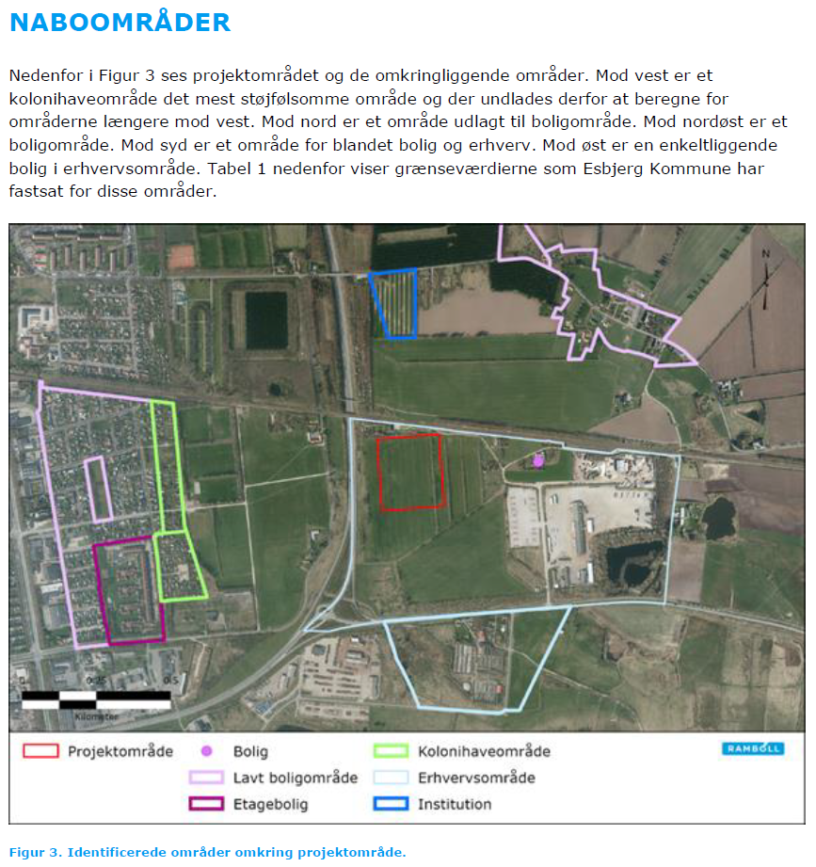

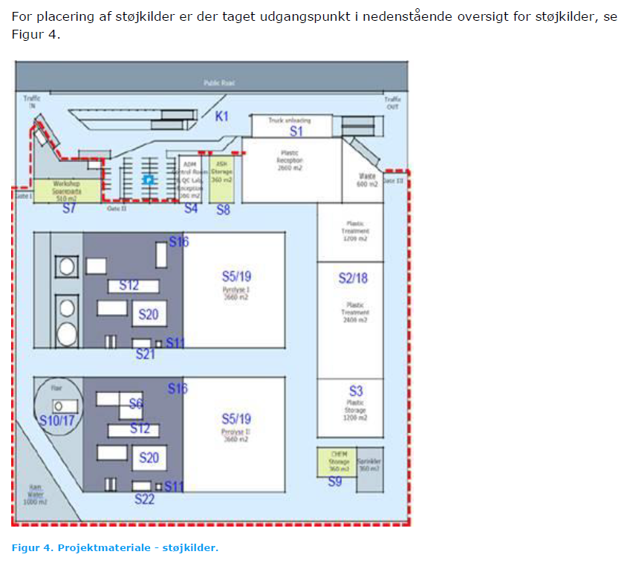

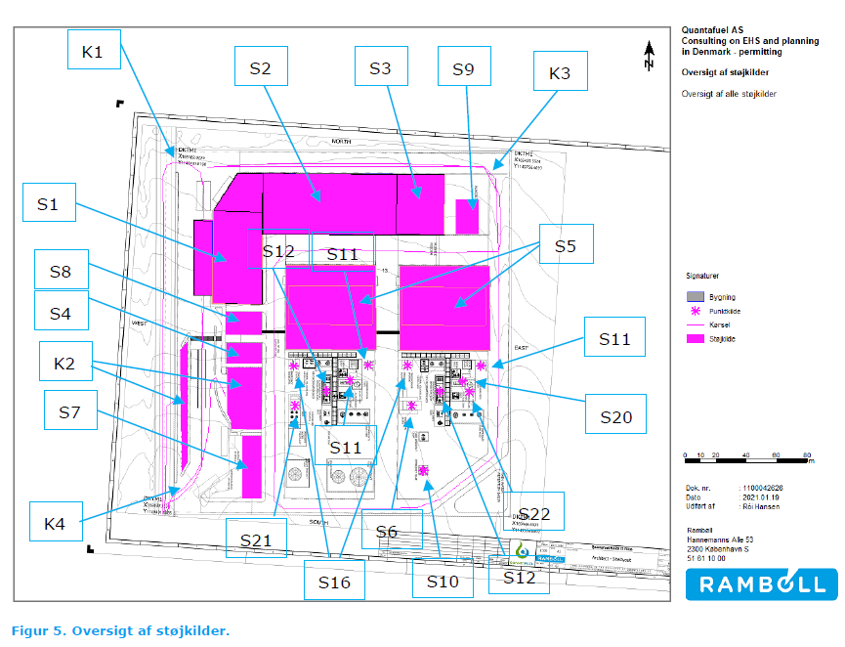

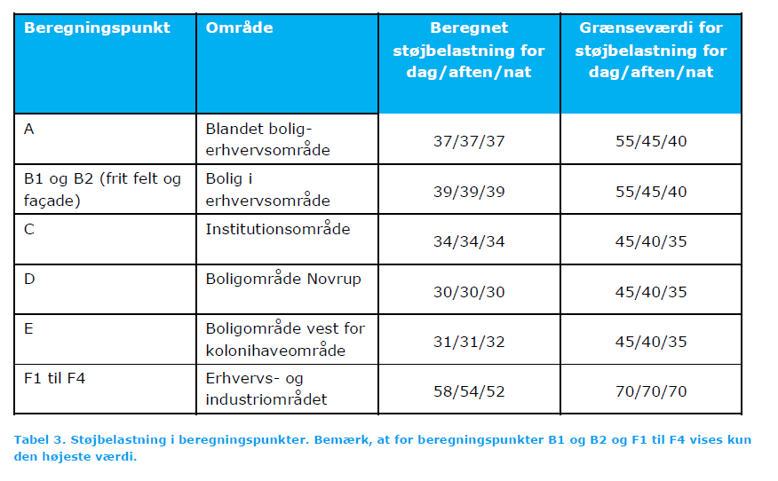

Bilag 6: Kommentarer til høringssvar.

Der er foretaget 8 ugers offentlig høring af Miljøkonsekvensrapporten for produktionsanlægget Quantafuel. Der er i høringsperioden modtaget 1 bemærkning på vegne af tre husstande i Novrup, beliggende nord for anlæggets placering.

Nedenfor kommenteres på bemærkninger vedr. forhold til miljøgodkendelsen, idet der er bemærkninger til støj.

Bemærkning:
- Stærk bekymrede for støjniveau i forhold til støj hele døgnet og vindretningens påvirkning.
- Gør opmærksom på kommunens planstrategi 2022-2034. Heri illustreres hvordan et kommende Novrup-Andrup boligområde vil udvide syd mod jernbanen, som afgrænser Quantafuels nordlige skel.
- I et sådan tilfælde bør Quantafuel mindste støjniveauet og som minimum opsætte støjskærme langs jernbanen for at adskille industri- og boligområde.

Vurdering:
- De udførte støjberegninger viser, at Quantafuel vil give anledning til et støjniveau på op til 30 dB ved Novrup by. Miljøstyrelsens vejledende grænseværdi er 45 dB om dagen, 40 dB om aftenen og 35 dB om natten. Støjbelastningen fra Quantafuel ligger derfor væsentlig under Miljøstyrelsens vejledende grænseværdi.
- Virksomhedens støjbelastning af omgivelserne er beregnet i henhold til Vejledning fra Miljøstyrelsen nr. 5/1993 ”Beregning af ekstern støj fra virksomheder” og vurderes i henhold til Vejledning fra Miljøstyrelsen 5/1984 ”Ekstern støj fra virksomheder”. Støjberegninger udføres altid ”i medvind”.
- Planstrategien er ikke et bindende dokument i den forstand, at der skal etableres et boligområde. Der arbejdes på nuværende tidspunkt på en strategisk udviklingsplan for hele Skads/Andrup/Novrup området, hvor fremtidige arealer bliver drøftet. Placering af boligarealer vil derfor kunne variere fra planstrategiens udlæg.
- Støjberegningerne for Quantafuel er derfor beregnet ud fra eksisterende forhold og ville have behandlet evt. konkrete boligprojekter, der måtte have været.

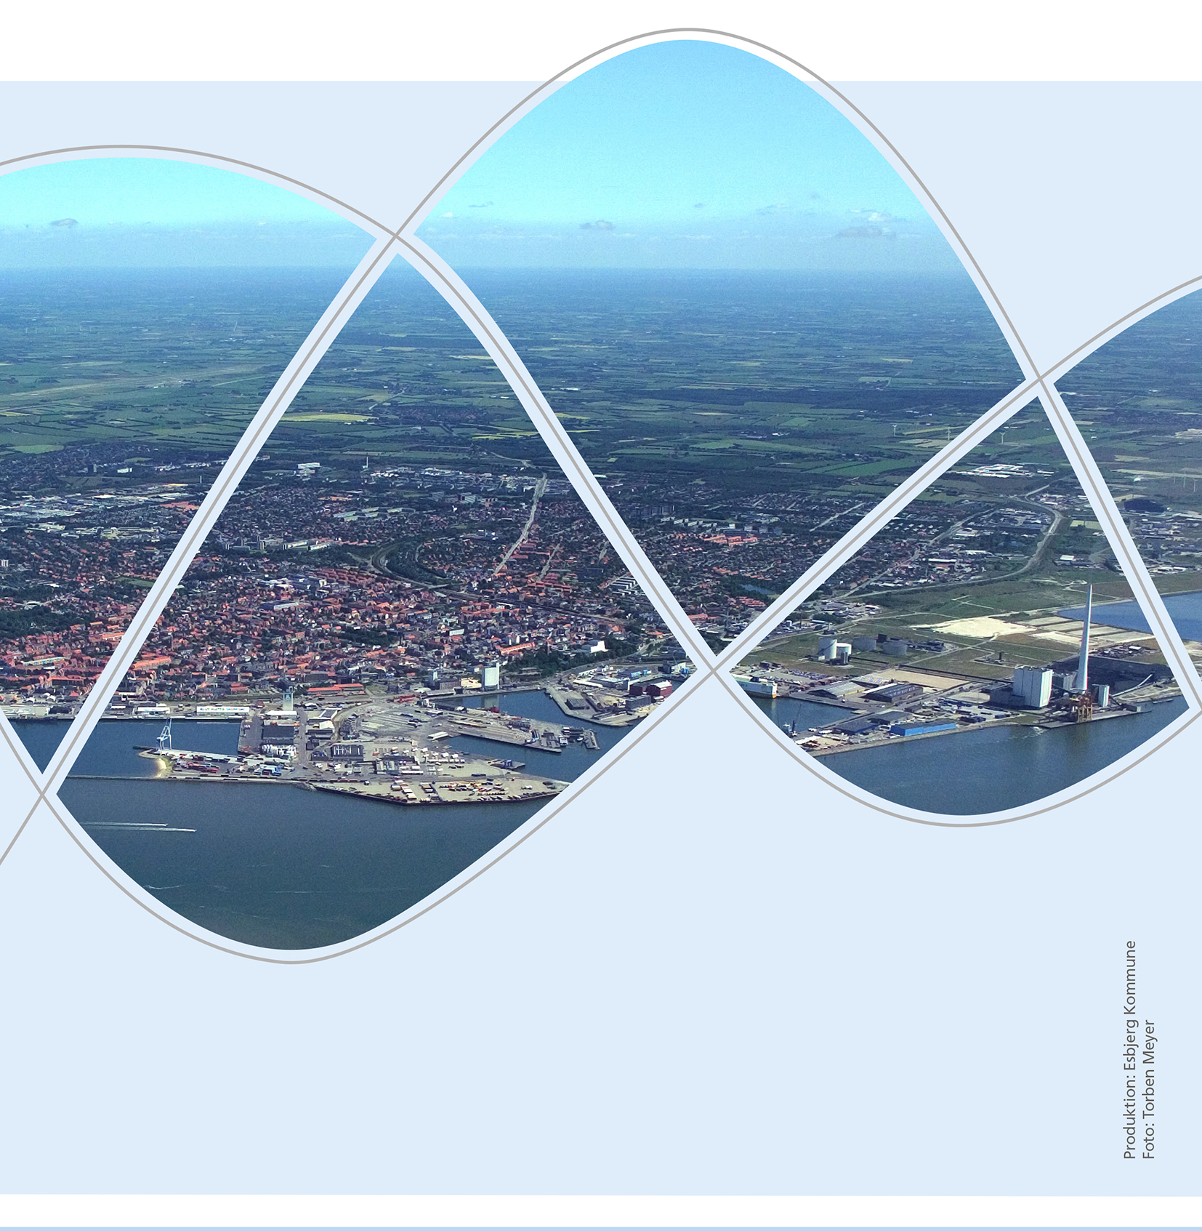

Torvegade 74. 6700 Esbjerg
Tlf.: 76 16 16 16
miljo@esbjergkommune.dk
www.esbjergkommune.dk

Godkendelsesbekendtgørelsen: BEK nr. 2255 af 29.12.2020 om godkendelse af listevirksomhed
Miljøvurderingsloven: LBK nr. 973 af 25.06.2020 af lov om miljøvurdering af planer og programmer og af konkrete projekter (VVM)
Miljøbeskyttelsesloven: LBK nr. 1218 af 25.11.2019 af lov om miljøbeskyttelse
EEMUA 159, 2017 - Users` Guide to the Inspection, Maintenance and Repair of Above Ground Vertical Cylindrical Steel Storage Tanks
BEK. nr. 1271 af 21.11.2017 om anlæg, der forbrænder affald
BEK nr. 1535 af 09.12.2019 om miljøkrav for mellemstore fyringsanlæg
Miljøvurderingsloven: LBK nr. 973 af 25.06.2020 af lov om miljøvurdering af planer og programmer og af konkrete projekter (VVM)
Godkendelsesbekendtgørelsen: BEK nr. 2255 af 29.12.2020 om godkendelse af listevirksomhed
Miljøvurderingsloven: LBK nr. 973 af 25.06.2020 af lov om miljøvurdering af planer og programmer og af konkrete projekter (VVM)
BEK nr. 1595 af 06.12.2018 om udpegning og administration af internationale naturbeskyttelsesområder samt beskyttelse af visse arter
Maskinværkstedsbekendtgørelsen. BEK nr. 1477 af 12. december 2017 om virksomheder, der forarbejder emner af jern, stål eller andre metaller
Standardvilkårsbekendtgørelsen: BEK nr. 1537 af 09.12.2019 om standardvilkår i godkendelse af listevirksomhed
Mellemstore fyringsanlæg: BEK nr. 1535 af 09.12.2019 om miljøkrav for mellemstore fyringsanlæg
Luftvejledningen, Miljøstyrelsens vejledning nr. nr. 2, 2001
Olietanksbekendtgørelsen. BEK nr. 1257 af 27.11.2019 om indretning, etablering og drift at olietanke, rørsystemer og pipelines
Miljøstyrelsens vejledning nr. 2, 2011, Vejledning om Miljøkrav til store olieoplag
Miljøstyrelsens støjvejledning: Vejledning nr. 5/1984, Ekstern støj fra virksomheder
Risikobekendtgørelsen: BEK nr. 372 af 25.04.2016 om kontrol med risikoen for større uheld med farlige stoffer
EEMUA 159, 2017 - Users` Guide to the Inspection, Maintenance and Repair of Above Ground Vertical Cylindrical Steel Storage Tanks
Risikobekendtgørelsen: BEK nr. 372 af 25.04.2016 om kontrol med risikoen for større uheld med farlige stoffer
BEK nr. 1535 af 09.12.2019 om miljøkrav for mellemstore fyringsanlæg.

